CHƯƠNG 2. KHẢO SÁT VÀ PHÂN TÍCH HỆ THỐNG
Chương này trình bày kết quả khảo sát hiện trạng, phân tích nhu cầu sử dụng và xác định các yêu cầu chính đối với hệ thống UNU Trip. Nội dung được xây dựng dựa trên định hướng của đề tài, đồng thời bám theo cấu trúc triển khai thực tế của project gồm ứng dụng Android, Backend Server, cơ sở dữ liệu MySQL, phân hệ AI/RAG, bản đồ và thời tiết. Qua đó, chương này làm cơ sở cho việc thiết kế kiến trúc, cơ sở dữ liệu, giao diện và các biểu đồ UML ở các phần tiếp theo.

2.1. Khảo sát hiện trạng

2.1.1. Tổng quan về nhu cầu sử dụng ứng dụng du lịch thông minh
Trong những năm gần đây, nhu cầu du lịch tự túc và sử dụng thiết bị di động để hỗ trợ chuyến đi ngày càng phổ biến. Người dùng thường muốn tra cứu nhanh thông tin điểm đến, xem hình ảnh, đọc đánh giá, xác định vị trí trên bản đồ, kiểm tra thời tiết và sắp xếp lịch trình tham quan. Các nhu cầu này không chỉ xuất hiện trước chuyến đi mà còn diễn ra trong suốt quá trình di chuyển, vì vậy một ứng dụng di động có khả năng tổng hợp thông tin và hỗ trợ ra quyết định sẽ mang lại giá trị thực tế cao.
Đối với người dùng phổ thông, việc lập kế hoạch du lịch thường bắt đầu từ câu hỏi nên đi đâu, đi trong bao lâu, địa điểm nào phù hợp với sở thích, thời tiết có thuận lợi hay không và nên sắp xếp thứ tự tham quan như thế nào. Nếu phải tra cứu thủ công từ nhiều nguồn khác nhau, người dùng mất nhiều thời gian và dễ gặp tình trạng thông tin thiếu đồng bộ. Do đó, hệ thống du lịch thông minh cần hướng tới việc tích hợp các thành phần cần thiết trong cùng một luồng sử dụng: tìm kiếm địa điểm, xem chi tiết, xem bản đồ, theo dõi thời tiết, đánh giá, quản lý lịch trình và nhận tư vấn từ AI.
Trong project hiện tại, ứng dụng có tên hiển thị là UNU Trip và được phát triển trên nền tảng Android. Hệ thống hướng đến việc hỗ trợ người dùng tìm kiếm, xem thông tin địa điểm du lịch, quản lý lịch trình và sử dụng các chức năng thông minh như gợi ý lịch trình và chatbot tư vấn. Bên cạnh đó, hệ thống còn kết hợp Backend Server, cơ sở dữ liệu MySQL, dịch vụ FastAPI RAG, bản đồ OSMDroid và dữ liệu thời tiết Open-Meteo để tạo thành một hệ thống phần mềm có tính ứng dụng trong bài toán du lịch.

2.1.2. Thực trạng hiện tại
Qua quá trình tìm hiểu thực tế, người dùng khi chuẩn bị đi du lịch thường phải sử dụng nhiều nguồn thông tin khác nhau. Thông tin mô tả địa điểm có thể nằm trên website hoặc mạng xã hội, vị trí phải xem trên bản đồ, thời tiết phải tra cứu bằng một ứng dụng khác, còn lịch trình thường được ghi chú thủ công. Cách thực hiện này tuy quen thuộc nhưng không thuận tiện, nhất là với người chưa có kinh nghiệm du lịch hoặc chưa quen thuộc với địa phương sắp đến.
Ngoài ra, việc lựa chọn địa điểm phù hợp với sở thích cá nhân vẫn còn phụ thuộc nhiều vào kinh nghiệm của từng người. Người dùng có thể biết một vài địa điểm nổi bật, nhưng khó xác định nên kết hợp các địa điểm như thế nào để tối ưu thời gian. Khi đi nhiều ngày, việc chia địa điểm theo ngày, tính toán thời gian di chuyển, kiểm tra điều kiện thời tiết và điều chỉnh kế hoạch càng trở nên phức tạp hơn.
Các ứng dụng hiện có thường hỗ trợ một phần nhu cầu, chẳng hạn chỉ cung cấp bản đồ, chỉ hiển thị thời tiết hoặc chỉ cho phép đọc đánh giá. Việc thiếu một công cụ tích hợp khiến quy trình lập kế hoạch bị rời rạc. Đây là cơ sở để xây dựng hệ thống UNU Trip với định hướng tập trung dữ liệu du lịch, hỗ trợ lịch trình và tích hợp AI/RAG nhằm cải thiện khả năng tư vấn.

2.1.3. Khó khăn và hạn chế
Trong quá trình lập kế hoạch du lịch thủ công, người dùng thường gặp một số khó khăn và hạn chế sau:
- Thông tin về địa điểm du lịch phân tán trên nhiều nguồn, gây mất thời gian tìm kiếm và đối chiếu.
- Người dùng khó lựa chọn địa điểm phù hợp với sở thích, thời gian và khu vực mong muốn.
- Việc tự xây dựng lịch trình nhiều ngày dễ bị trùng lặp, thiếu hợp lý về thứ tự tham quan hoặc khoảng cách di chuyển.
- Các thông tin như bản đồ, thời tiết, đánh giá và lịch trình thường không được tích hợp trong cùng một hệ thống.
- Người dùng thiếu công cụ tư vấn tự động để đặt câu hỏi bằng ngôn ngữ tự nhiên và nhận phản hồi nhanh.
- Dữ liệu lịch trình cá nhân nếu ghi chú rời rạc sẽ khó chỉnh sửa, khó xem lại và khó tái sử dụng.
- Khi thời tiết hoặc kế hoạch thay đổi, người dùng phải tự điều chỉnh lại lịch trình mà không có nhiều hỗ trợ từ hệ thống.

2.1.4. Yêu cầu đặt ra đối với hệ thống
Từ các khó khăn trên, hệ thống cần được xây dựng theo hướng hỗ trợ người dùng trong toàn bộ quá trình tìm kiếm thông tin và lập kế hoạch du lịch. Hệ thống không chỉ hiển thị dữ liệu địa điểm mà còn cần cung cấp công cụ giúp người dùng quản lý lịch trình, xem bản đồ, xem thời tiết, đánh giá địa điểm và sử dụng AI để nhận gợi ý phù hợp.
- Xây dựng ứng dụng Android làm giao diện chính dành cho người dùng cuối.
- Cho phép người dùng đăng ký, đăng nhập và quản lý phiên sử dụng.
- Cung cấp chức năng tìm kiếm, xem danh sách và xem chi tiết địa điểm du lịch.
- Hiển thị bản đồ địa điểm, đồng thời hỗ trợ lấy vị trí hiện tại khi người dùng cấp quyền GPS.
- Tích hợp chức năng xem dự báo thời tiết theo khu vực địa điểm thông qua Open-Meteo.
- Cho phép người dùng tạo, xem, xóa lịch trình và thêm địa điểm vào lịch trình.
- Tích hợp AI/RAG để hỗ trợ gợi ý lịch trình và chatbot tư vấn du lịch.
- Cho phép người dùng đánh giá địa điểm và lưu địa điểm yêu thích.
- Xây dựng Backend Server bằng Node.js/Express để cung cấp Web API cho ứng dụng Android.
- Sử dụng MySQL trên môi trường XAMPP để lưu trữ dữ liệu trong giai đoạn phát triển và kiểm thử.
- Cung cấp giao diện hoặc API quản trị phía server để hỗ trợ quản lý dữ liệu hệ thống.

2.2. Khảo sát quy trình nghiệp vụ thực tế
Dựa trên các chức năng đã xác định và cấu trúc project hiện tại, các quy trình nghiệp vụ chính của hệ thống được mô tả theo từng luồng sử dụng. Mỗi quy trình gồm các bước xử lý từ phía người dùng, ứng dụng Android, Backend Server, cơ sở dữ liệu hoặc dịch vụ bên ngoài tương ứng.

2.2.1. Quy trình đăng ký và đăng nhập tài khoản
Quy trình đăng ký và đăng nhập giúp người dùng tạo tài khoản hoặc xác thực tài khoản để sử dụng các chức năng cá nhân như quản lý lịch trình, đánh giá và lưu địa điểm yêu thích.
Bước 1: Người dùng mở màn hình đăng ký hoặc đăng nhập trên ứng dụng Android.
Bước 2: Người dùng nhập thông tin tài khoản như email, mật khẩu và các thông tin cần thiết.
Bước 3: Ứng dụng Android gửi yêu cầu đến Backend Server thông qua API xác thực.
Bước 4: Backend kiểm tra dữ liệu đầu vào, kiểm tra tài khoản trong cơ sở dữ liệu và xử lý mật khẩu.
Bước 5: Nếu đăng ký hợp lệ, hệ thống tạo tài khoản mới trong bảng người dùng. Nếu đăng nhập hợp lệ, hệ thống trả thông tin phiên đăng nhập/token cho ứng dụng.
Bước 6: Ứng dụng lưu thông tin phiên ở phía thiết bị và chuyển người dùng vào màn hình chính.
Bước 7: Khi người dùng đăng xuất, ứng dụng hiện tại thực hiện xóa phiên/token cục bộ trên thiết bị.
Lane đề xuất cho BPMN: Người dùng - Android App - Backend API - MySQL Database.
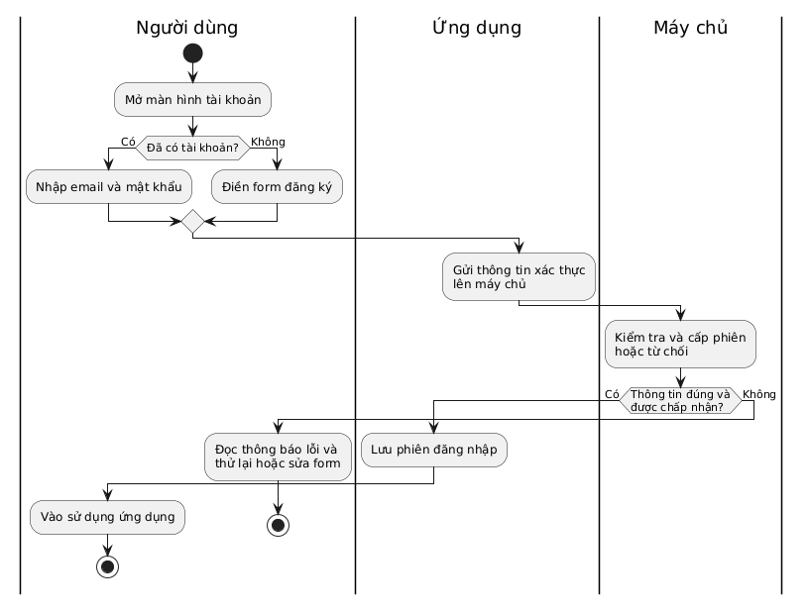
Hình 2.2. Quy trình nghiệp vụ đăng ký và đăng nhập tài khoản

2.2.2. Quy trình tìm kiếm và xem thông tin địa điểm du lịch
Quy trình này cho phép người dùng tìm kiếm địa điểm theo từ khóa, khu vực hoặc danh mục, sau đó xem thông tin chi tiết của địa điểm được chọn.
Bước 1: Người dùng mở màn hình trang chủ hoặc danh sách địa điểm.
Bước 2: Người dùng nhập từ khóa tìm kiếm hoặc chọn tiêu chí lọc.
Bước 3: Ứng dụng Android gửi request tìm kiếm đến Backend Server.
Bước 4: Backend tiếp nhận yêu cầu, kiểm tra tham số và truy vấn cơ sở dữ liệu MySQL.
Bước 5: Hệ thống trả về danh sách địa điểm phù hợp.
Bước 6: Người dùng chọn một địa điểm trong danh sách.
Bước 7: Ứng dụng gửi yêu cầu lấy chi tiết địa điểm và hiển thị thông tin gồm mô tả, hình ảnh, tọa độ, đánh giá và các nội dung liên quan.
Lane đề xuất cho BPMN: Người dùng - Android App - Backend Server - MySQL Database.
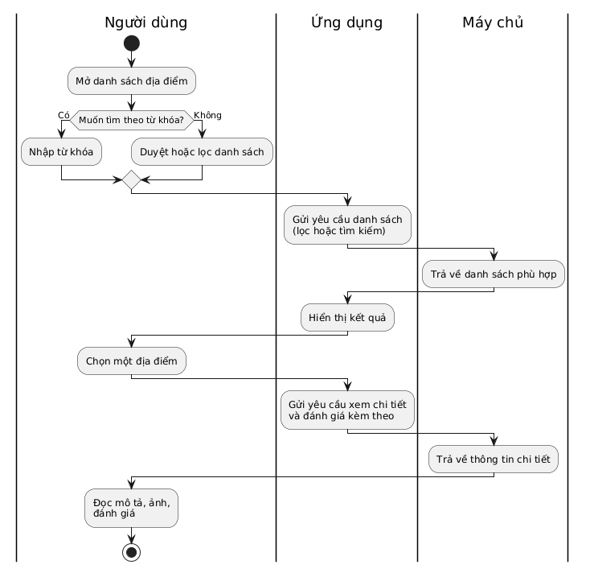
Hình 2.3. Quy trình nghiệp vụ tìm kiếm và xem thông tin địa điểm

2.2.3. Quy trình xem bản đồ và định vị địa điểm
Quy trình bản đồ giúp người dùng xem vị trí địa điểm trên bản đồ OSMDroid. Ngoài marker địa điểm, ứng dụng có thể lấy vị trí hiện tại của người dùng nếu được cấp quyền truy cập vị trí.
Bước 1: Người dùng mở chức năng bản đồ từ màn hình chi tiết địa điểm.
Bước 2: Ứng dụng truyền thông tin tọa độ gồm vĩ độ, kinh độ và tên địa điểm sang màn hình bản đồ.
Bước 3: MapFragment khởi tạo bản đồ OSMDroid và hiển thị marker cho địa điểm.
Bước 4: Ứng dụng yêu cầu quyền truy cập vị trí nếu cần.
Bước 5: Khi được cấp quyền, ứng dụng sử dụng FusedLocationProviderClient để lấy vị trí cuối cùng của người dùng.
Bước 6: Nếu lấy được vị trí, ứng dụng hiển thị marker “Bạn đang ở đây” và hỗ trợ mở chỉ đường.
Bước 7: Nếu không lấy được vị trí hiện tại, hệ thống vẫn hiển thị bản đồ địa điểm và thông báo phù hợp cho người dùng.
Lane đề xuất cho BPMN: Người dùng - Android App - OSMDroid/Location Service - Dịch vụ bản đồ.
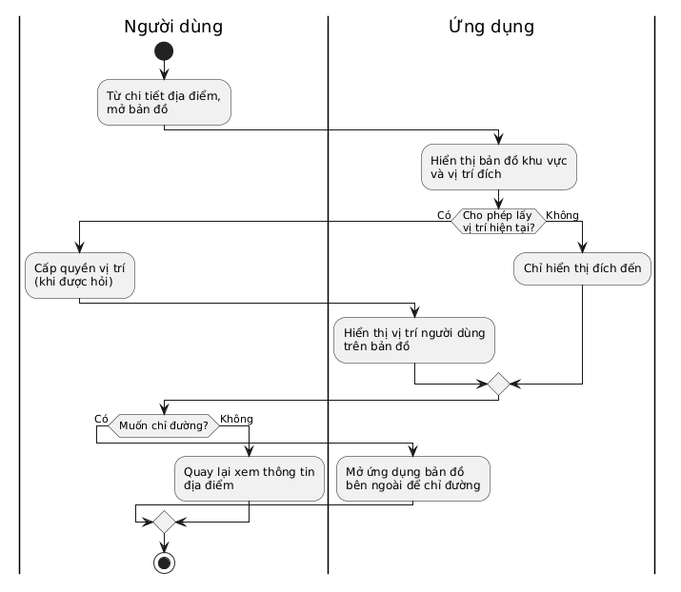
Hình 2.4. Quy trình nghiệp vụ xem bản đồ và định vị địa điểm

2.2.4. Quy trình xem dự báo thời tiết
Chức năng thời tiết hỗ trợ người dùng biết được điều kiện thời tiết tại khu vực địa điểm du lịch. Trong project hiện tại, ứng dụng Android gọi trực tiếp Open-Meteo API thay vì đi qua backend.
Bước 1: Người dùng mở màn hình chi tiết địa điểm.
Bước 2: Ứng dụng lấy thông tin thành phố hoặc khu vực của địa điểm.
Bước 3: WeatherService ánh xạ tên thành phố sang tọa độ tương ứng.
Bước 4: Nếu không tìm thấy tọa độ phù hợp, hệ thống sử dụng tọa độ mặc định của Hà Nội.
Bước 5: Ứng dụng gửi request đến Open-Meteo API để lấy dữ liệu thời tiết.
Bước 6: Hệ thống nhận dữ liệu phản hồi và xử lý thành thông tin dễ hiển thị.
Bước 7: Ứng dụng hiển thị nhiệt độ, trạng thái thời tiết và các thông tin liên quan trên giao diện.
Lane đề xuất cho BPMN: Người dùng - Android App - WeatherService - Open-Meteo API.
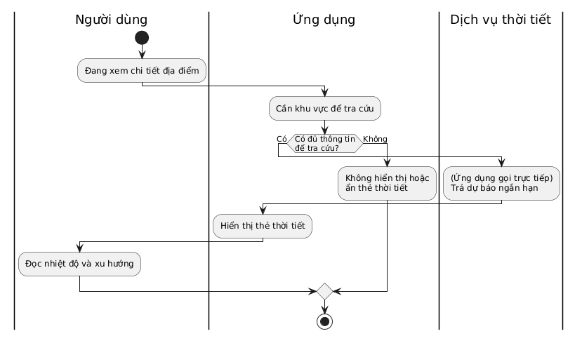
Hình 2.5. Quy trình nghiệp vụ xem dự báo thời tiết

2.2.5. Quy trình tạo và quản lý lịch trình du lịch (đang lỗi)
Quy trình quản lý lịch trình cho phép người dùng tạo lịch trình, xem danh sách lịch trình, xem chi tiết, xóa lịch trình và thêm địa điểm vào lịch trình. Hiện tại, chức năng sửa lịch trình bằng PUT có API ở backend và Retrofit, nhưng chưa thấy luồng UI đầy đủ gọi chức năng này.
Bước 1: Người dùng đăng nhập vào ứng dụng.
Bước 2: Người dùng mở màn hình lịch trình.
Bước 3: Người dùng tạo lịch trình mới bằng cách nhập thông tin cần thiết.
Bước 4: Ứng dụng gửi yêu cầu tạo lịch trình đến Backend Server.
Bước 5: Backend kiểm tra dữ liệu, gắn lịch trình với tài khoản người dùng và lưu vào cơ sở dữ liệu.
Bước 6: Người dùng có thể xem danh sách lịch trình đã tạo.
Bước 7: Người dùng mở chi tiết lịch trình để xem các địa điểm trong lịch.
Bước 8: Người dùng có thể xóa lịch trình hoặc thêm địa điểm vào lịch trình từ màn hình chi tiết địa điểm.
Lane đề xuất cho BPMN: Người dùng - Android App - Backend Server - MySQL Database.
[Chèn Hình 2.6. Quy trình nghiệp vụ tạo và quản lý lịch trình du lịch

2.2.6. Quy trình gợi ý lịch trình du lịch bằng AI/RAG
Quy trình gợi ý lịch trình là chức năng trọng tâm của hệ thống du lịch thông minh. Theo mặc định trong code, RAG chạy ở chế độ mock/fallback; chỉ khi cấu hình biến môi trường phù hợp thì mới có thể gọi Gemini thật.
Bước 1: Người dùng mở chức năng gợi ý lịch trình AI.
Bước 2: Người dùng nhập nhu cầu chuyến đi như điểm đến, số ngày, sở thích hoặc yêu cầu cụ thể.
Bước 3: Ứng dụng Android gửi request đến Backend Node.js thông qua API AI.
Bước 4: Backend kiểm tra dữ liệu và chuyển yêu cầu sang dịch vụ FastAPI RAG nếu cần.
Bước 5: Dịch vụ RAG truy xuất dữ liệu địa điểm liên quan từ nguồn dữ liệu hệ thống.
Bước 6: Nếu runtime đang ở chế độ mock, hệ thống sinh câu trả lời mẫu theo logic fallback. Nếu môi trường được cấu hình Gemini, hệ thống có thể gọi mô hình AI tương ứng.
Bước 7: Backend nhận kết quả từ RAG, chuẩn hóa dữ liệu phản hồi và trả về cho Android.
Bước 8: Ứng dụng hiển thị lịch trình đề xuất cho người dùng.
Bước 9: Người dùng có thể lưu lịch trình từ kết quả AI nếu chọn phương án phù hợp.
Lane đề xuất cho BPMN: Người dùng - Android App - Node.js Backend - FastAPI RAG Service - MySQL Database.
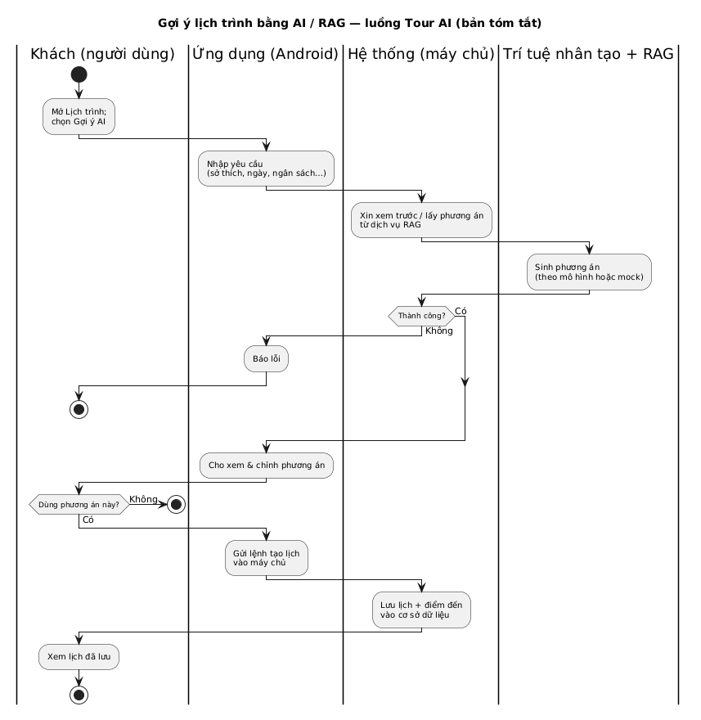
Hình 2.7. Quy trình nghiệp vụ gợi ý lịch trình bằng AI/RAG

2.2.7. Quy trình tương tác Chatbot AI tư vấn du lịch
Chatbot AI cho phép người dùng đặt câu hỏi bằng ngôn ngữ tự nhiên và nhận phản hồi tư vấn. Hệ thống sử dụng backend làm trung gian để gọi dịch vụ RAG và xử lý fallback khi cần.
Bước 1: Người dùng mở màn hình chatbot trên ứng dụng Android.
Bước 2: Người dùng nhập câu hỏi hoặc nhu cầu tư vấn du lịch.
Bước 3: Ứng dụng gửi nội dung câu hỏi đến API chatbot của backend.
Bước 4: Backend chuẩn hóa dữ liệu và chuyển tiếp yêu cầu đến FastAPI RAG.
Bước 5: RAG xử lý câu hỏi, truy xuất dữ liệu địa điểm liên quan nếu có.
Bước 6: Hệ thống sinh phản hồi tư vấn dựa trên chế độ runtime hiện tại.
Bước 7: Backend nhận kết quả, chuẩn hóa phản hồi và trả lại cho ứng dụng Android.
Bước 8: Ứng dụng hiển thị câu trả lời trong khung chat cho người dùng.
Lane đề xuất cho BPMN: Người dùng - Chatbot UI - Backend Server - FastAPI RAG Service - Database.
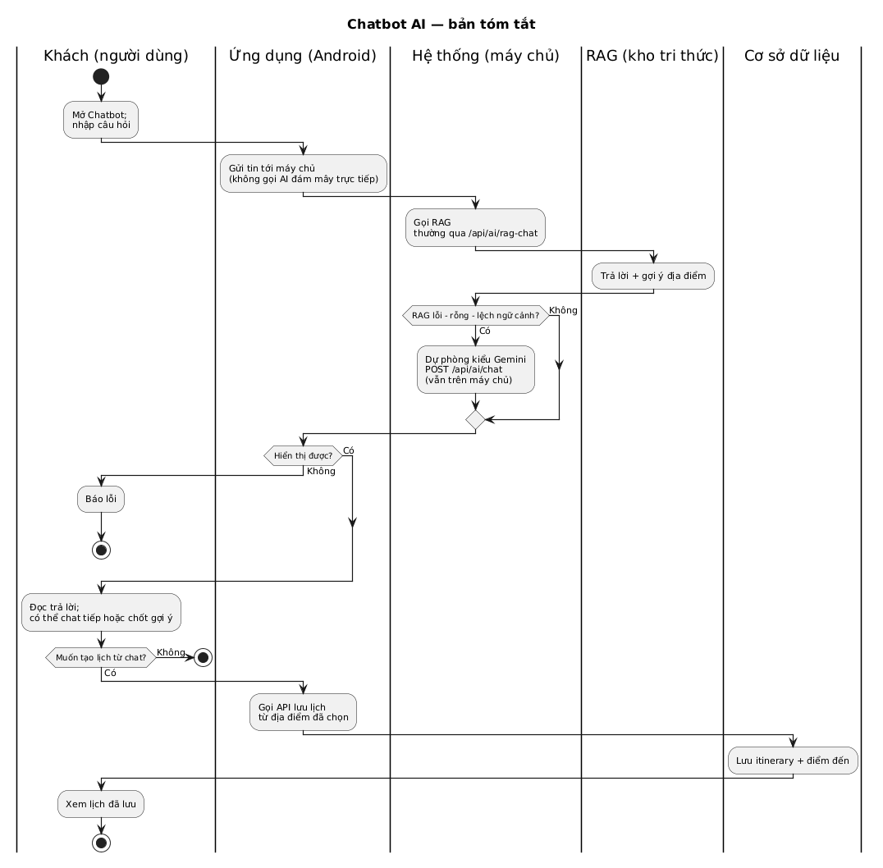
Hình 2.8. Quy trình nghiệp vụ tương tác Chatbot AI

2.2.8. Quy trình đánh giá địa điểm du lịch
Đánh giá địa điểm giúp người dùng chia sẻ trải nghiệm và giúp các người dùng khác có thêm thông tin tham khảo khi lựa chọn điểm đến.
Bước 1: Người dùng đăng nhập vào ứng dụng.
Bước 2: Người dùng mở màn hình chi tiết địa điểm.
Bước 3: Ứng dụng tải danh sách đánh giá hiện có của địa điểm.
Bước 4: Người dùng nhập số sao và nội dung nhận xét.
Bước 5: Ứng dụng gửi đánh giá đến Backend Server.
Bước 6: Backend kiểm tra dữ liệu, xác định người dùng và địa điểm liên quan.
Bước 7: Hệ thống lưu đánh giá vào cơ sở dữ liệu.
Bước 8: Ứng dụng cập nhật lại danh sách đánh giá trên giao diện.
Lane đề xuất cho BPMN: Người dùng - Android App - Backend Server - MySQL Database.
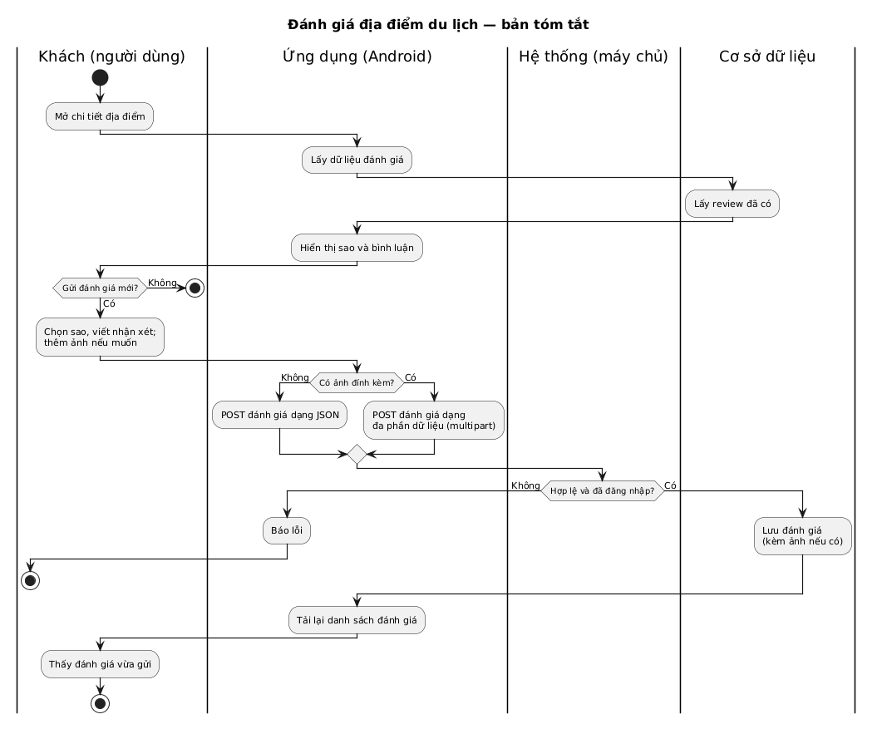
Hình 2.9. Quy trình nghiệp vụ đánh giá địa điểm du lịch

2.2.9. Quy trình quản lý dữ liệu của quản trị viên
Quản trị hệ thống trong project hiện tại được thực hiện thông qua các route /admin trên Express. Đây là phần phục vụ phía máy chủ, không phải một ứng dụng Android riêng. Xác thực HTTP Basic chỉ có hiệu lực khi cấu hình đầy đủ biến môi trường ADMIN_BASIC_USER và ADMIN_BASIC_PASS.
Bước 1: Quản trị viên truy cập đường dẫn quản trị /admin trên server.
Bước 2: Nếu hệ thống được cấu hình Basic Auth, quản trị viên nhập tài khoản và mật khẩu quản trị.
Bước 3: Backend xác thực thông tin quản trị.
Bước 4: Quản trị viên xem dashboard hoặc thao tác với các nhóm dữ liệu như người dùng, địa điểm, hệ thống và báo cáo AI/RAG.
Bước 5: Backend truy vấn hoặc cập nhật dữ liệu trong MySQL hoặc gọi API quản trị của RAG khi cần.
Bước 6: Hệ thống trả kết quả hiển thị trên giao diện quản trị web.
Lane đề xuất cho BPMN: Quản trị viên - Trình duyệt - Node.js Admin Routes - MySQL/RAG Service.
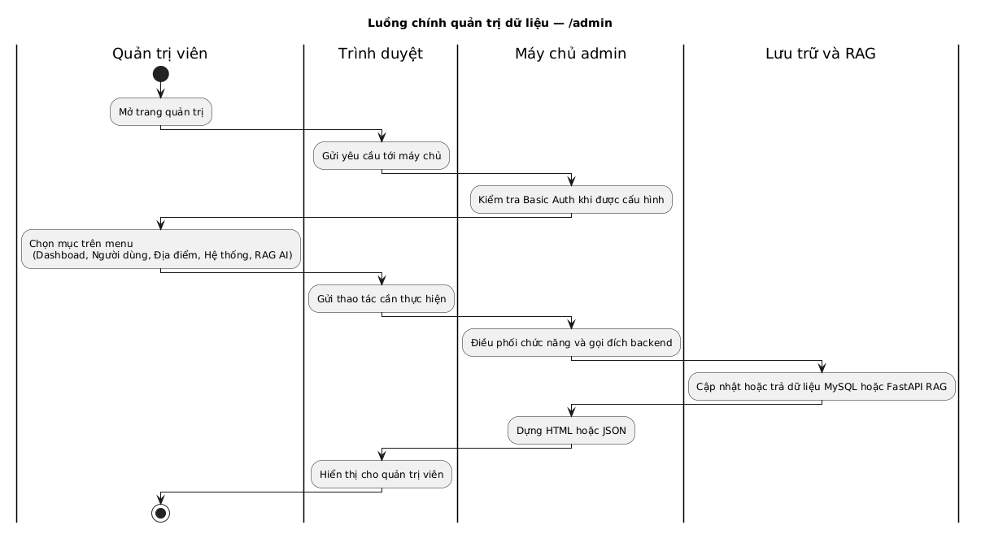
Hình 2.10. Quy trình nghiệp vụ quản trị hệ thống

2.3. Yêu cầu hệ thống

2.3.1. Yêu cầu chức năng chi tiết
Dựa trên phạm vi đề tài và các chức năng đã triển khai trong project, hệ thống cần đáp ứng các yêu cầu chức năng sau:
Mã yêu cầu | Tên chức năng | Mô tả chi tiết | Ghi chú triển khai
FR01 | Đăng ký tài khoản | Cho phép người dùng tạo tài khoản mới để sử dụng các chức năng cá nhân hóa. | Có trong Android và backend auth.
FR02 | Đăng nhập | Cho phép người dùng xác thực tài khoản và lưu phiên sử dụng trên thiết bị. | JWT/token được trả về từ backend.
FR03 | Quản lý tài khoản/hồ sơ | Cho phép xem thông tin tài khoản, cập nhật một số thông tin cá nhân và đăng xuất. | Đăng xuất hiện tại chủ yếu xóa phiên cục bộ.
FR04 | Tìm kiếm địa điểm du lịch | Cho phép tìm kiếm địa điểm theo từ khóa, tỉnh/thành, danh mục hoặc tiêu chí liên quan. | API destinations.
FR05 | Xem danh sách địa điểm | Hiển thị danh sách địa điểm, địa điểm nổi bật và địa điểm gần người dùng nếu có dữ liệu vị trí. | Android Home/List.
FR06 | Xem chi tiết địa điểm | Hiển thị mô tả, hình ảnh, tọa độ, đánh giá, yêu thích và các thông tin liên quan. | Destination detail.
FR07 | Xem bản đồ địa điểm | Hiển thị vị trí địa điểm trên bản đồ OSMDroid, có thể lấy vị trí hiện tại khi được cấp quyền. | MapFragment.
FR08 | Xem dự báo thời tiết | Hiển thị thông tin thời tiết khu vực địa điểm bằng Open-Meteo API. | Android gọi trực tiếp Open-Meteo.
FR09 | Đánh giá địa điểm | Cho phép người dùng xem và gửi đánh giá địa điểm du lịch. | Reviews API.
FR10 | Quản lý yêu thích | Cho phép người dùng thêm hoặc bỏ địa điểm khỏi danh sách yêu thích. | Favorites API.
FR11 | Quản lý lịch trình | Cho phép tạo, xem, xóa lịch trình và thêm địa điểm vào lịch trình. | Chức năng sửa PUT có API nhưng chưa thấy UI gọi đầy đủ.
FR12 | Gợi ý lịch trình bằng AI/RAG | Hệ thống tiếp nhận nhu cầu và đề xuất lịch trình thông qua dịch vụ AI/RAG. | Mặc định mock/fallback nếu chưa bật Gemini.
FR13 | Chatbot tư vấn du lịch | Cho phép người dùng đặt câu hỏi và nhận phản hồi tư vấn từ chatbot AI/RAG. | ChatbotFragment và API AI.
FR14 | Quản lý dữ liệu hệ thống | Cho phép quản trị phía server xem hoặc quản lý dữ liệu qua /admin. | Admin web server, không phải app Android.
FR15 | Cung cấp Web API | Backend cung cấp API phục vụ Android và tích hợp RAG. | Node.js/Express.

Bảng 2.1. Yêu cầu chức năng chi tiết

2.3.2. Yêu cầu phi chức năng chi tiết
Mã yêu cầu | Loại yêu cầu | Mô tả chi tiết
NFR01 | Hiệu năng | Hệ thống cần phản hồi trong thời gian hợp lý đối với các thao tác cơ bản như đăng nhập, tìm kiếm và xem chi tiết địa điểm.
NFR02 | Bảo mật | Thông tin tài khoản cần được bảo vệ; các API quan trọng cần sử dụng cơ chế xác thực phù hợp.
NFR03 | Tính chính xác | Dữ liệu địa điểm, lịch trình, đánh giá và kết quả trả về từ API phải đúng với dữ liệu lưu trữ.
NFR04 | Tính khả dụng | Ứng dụng cần hoạt động ổn định trong môi trường phát triển và xử lý được lỗi kết nối cơ bản.
NFR05 | Khả năng mở rộng | Hệ thống có thể mở rộng thêm dữ liệu địa điểm, chức năng quản trị, dịch vụ AI hoặc tiện ích du lịch khác.
NFR06 | Giao diện | Giao diện Android cần rõ ràng, dễ sử dụng, phù hợp với người dùng phổ thông.
NFR07 | Tính tương thích | Ứng dụng cần hoạt động trên các thiết bị Android phổ biến hoặc máy ảo phục vụ kiểm thử.
NFR08 | Khả năng bảo trì | Mã nguồn cần được tổ chức theo các thành phần rõ ràng như Android, Backend, Database và AI/RAG.
NFR09 | An toàn cấu hình | Các thông tin nhạy cảm như khóa API, chuỗi kết nối cơ sở dữ liệu và biến môi trường cần được đặt phía server hoặc file cấu hình phù hợp.
NFR10 | Xử lý lỗi | Hệ thống cần có thông báo phù hợp khi API lỗi, mất kết nối, dữ liệu không hợp lệ hoặc AI không phản hồi.
NFR11 | Khả năng kiểm thử | Các API nên có thể kiểm thử độc lập bằng công cụ như Postman hoặc test backend.
NFR12 | Khả năng triển khai dev | Hệ thống cần chạy được trong môi trường localhost/dev với Android emulator, Node server, MySQL/XAMPP và FastAPI RAG.

Bảng 2.2. Yêu cầu phi chức năng chi tiết

2.4. Các chức năng của hệ thống

2.4.1. Đối với người dùng
Đối với người dùng cuối, hệ thống cung cấp các chức năng phục vụ quá trình tìm kiếm thông tin, lập kế hoạch và trải nghiệm du lịch. Người dùng có thể tạo tài khoản, đăng nhập, tìm kiếm địa điểm, xem chi tiết, xem vị trí trên bản đồ, kiểm tra thời tiết, đánh giá địa điểm, lưu địa điểm yêu thích và quản lý lịch trình cá nhân. Bên cạnh đó, các chức năng AI/RAG hỗ trợ người dùng nhận gợi ý lịch trình và đặt câu hỏi tư vấn thông qua chatbot.
- Đăng ký, đăng nhập và đăng xuất khỏi ứng dụng.
- Xem danh sách, tìm kiếm và xem chi tiết địa điểm du lịch.
- Xem bản đồ địa điểm và vị trí hiện tại nếu được cấp quyền.
- Xem dự báo thời tiết tại khu vực địa điểm.
- Tạo, xem, xóa lịch trình và thêm địa điểm vào lịch trình.
- Nhận gợi ý lịch trình từ AI/RAG.
- Tương tác với chatbot tư vấn du lịch.
- Đánh giá địa điểm và lưu địa điểm yêu thích.

2.4.2. Đối với quản trị viên
Phía quản trị hệ thống được triển khai thông qua các route /admin trên Backend Server. Quản trị viên có thể truy cập giao diện quản trị web để theo dõi hoặc quản lý một số dữ liệu nền của hệ thống như người dùng, địa điểm, trạng thái hệ thống và các báo cáo liên quan đến AI/RAG. Đây là thành phần quản trị phía server, không phải chức năng trong ứng dụng Android.
Việc xác thực admin trong project sử dụng HTTP Basic khi các biến môi trường quản trị được cấu hình đầy đủ. Trong môi trường phát triển, nếu thiếu cấu hình ADMIN_BASIC_USER và ADMIN_BASIC_PASS, middleware có thể chỉ cảnh báo và không chặn truy cập. Vì vậy, khi trình bày trong báo cáo, chức năng admin cần được mô tả là phục vụ môi trường phát triển/quản trị kỹ thuật và cần cấu hình bảo mật trước khi triển khai thực tế.

2.4.3. Đối với phân hệ AI/RAG
Phân hệ AI/RAG có nhiệm vụ hỗ trợ các chức năng thông minh của hệ thống. Khi người dùng yêu cầu gợi ý lịch trình hoặc đặt câu hỏi cho chatbot, Backend Server chuyển tiếp yêu cầu sang dịch vụ FastAPI RAG. Dịch vụ này thực hiện truy xuất dữ liệu địa điểm liên quan và sinh kết quả trả về theo định dạng mà ứng dụng Android có thể hiển thị.
Theo cấu hình mặc định trong mã nguồn, AI_RUNTIME_MODE đang ở chế độ mock và ENABLE_GEMINI mặc định là false. Điều đó có nghĩa là khi chưa cấu hình biến môi trường Gemini và API key, hệ thống hoạt động theo cơ chế mock/fallback để đảm bảo luồng xử lý vẫn chạy được trong môi trường phát triển. Khi cần demo với mô hình Gemini thật, người triển khai cần cấu hình ENABLE_GEMINI, GEMINI_API_KEY, AI_RUNTIME_MODE và các biến môi trường liên quan.

2.4.4. Yêu cầu đặt ra
Để hệ thống đáp ứng được mục tiêu của đề tài, các chức năng cần phối hợp ổn định giữa ứng dụng Android, backend, cơ sở dữ liệu và dịch vụ AI/RAG. API cần trả dữ liệu đúng định dạng, dữ liệu địa điểm cần đủ để phục vụ tìm kiếm và gợi ý, giao diện Android cần dễ sử dụng, đồng thời hệ thống phải có cơ chế xử lý lỗi khi mất kết nối, dịch vụ thời tiết lỗi hoặc AI/RAG không phản hồi.

2.5. Phân tích hệ thống

2.5.1. Phân tích tổng quan kiến trúc hệ thống
Hệ thống UNU Trip được xây dựng theo mô hình client-server. Ứng dụng Android là client, đảm nhiệm giao diện người dùng và gửi request đến backend thông qua Retrofit/OkHttp. Backend Server được xây dựng bằng Node.js/Express, cung cấp các API phục vụ xác thực, địa điểm, đánh giá, yêu thích, lịch trình và AI. Cơ sở dữ liệu MySQL lưu trữ dữ liệu chính của hệ thống và được triển khai trong môi trường phát triển thông qua XAMPP/phpMyAdmin.
Ngoài backend chính, hệ thống còn có dịch vụ FastAPI RAG phục vụ các chức năng AI. Node.js đóng vai trò trung gian nhận yêu cầu từ Android và chuyển tiếp sang RAG khi cần. Bản đồ được tích hợp ở phía Android bằng OSMDroid, trong khi thời tiết được Android gọi trực tiếp từ Open-Meteo API. Cách tổ chức này giúp tách biệt phần giao diện, xử lý nghiệp vụ, dữ liệu và xử lý AI thành các thành phần tương đối độc lập.
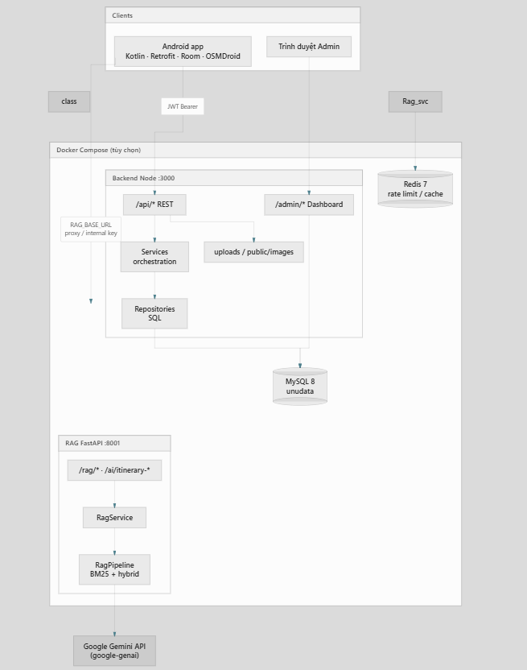
Hình 2.11. Kiến trúc tổng quan hệ thống UNU Trip

2.5.2. Phân tích luồng xử lý dữ liệu Android - Backend - Database
Khi người dùng thực hiện thao tác trên ứng dụng, Android tạo request gửi đến Backend Server thông qua các endpoint REST API. Backend tiếp nhận request, kiểm tra dữ liệu đầu vào, xác thực người dùng nếu cần, sau đó truy vấn hoặc cập nhật dữ liệu trong MySQL. Kết quả được backend trả về cho Android dưới dạng JSON để hiển thị lên giao diện.
Luồng xử lý tổng quát có thể mô tả như sau: Người dùng → Android App → Node.js/Express API → MySQL Database → Node.js/Express API → Android App → Hiển thị kết quả. Luồng này được áp dụng cho các chức năng như đăng nhập, tìm kiếm địa điểm, xem chi tiết, đánh giá, yêu thích và quản lý lịch trình.

2.5.3. Phân tích luồng xử lý AI/RAG
Đối với các chức năng AI, Android không gọi trực tiếp đến dịch vụ RAG mà gửi yêu cầu tới Backend Node.js. Backend đóng vai trò kiểm soát request, chuẩn hóa dữ liệu và chuyển tiếp sang FastAPI RAG. Dịch vụ RAG truy xuất dữ liệu liên quan, xử lý yêu cầu và trả kết quả về cho backend. Backend tiếp tục chuẩn hóa kết quả trước khi trả về ứng dụng Android.
Trong trạng thái mặc định của code, RAG sử dụng chế độ mock/fallback, chưa bật Gemini thật. Cách trình bày này giúp hệ thống vẫn có thể demo luồng AI trong môi trường phát triển mà không bắt buộc có API key. Khi triển khai thực tế, người vận hành có thể cấu hình biến môi trường để bật mô hình Gemini nếu có đầy đủ khóa và cấu hình cần thiết.

2.5.4. Phân tích luồng chatbot tư vấn du lịch
Chatbot là một nhánh xử lý sử dụng AI/RAG để trả lời câu hỏi du lịch của người dùng. Người dùng nhập câu hỏi trên giao diện chatbot của Android, ứng dụng gửi nội dung đến backend, backend chuyển tiếp sang RAG và nhận kết quả trả về. Phản hồi của chatbot có thể bao gồm nội dung tư vấn, danh sách địa điểm liên quan hoặc các cảnh báo/fallback tùy theo tình trạng xử lý của RAG.

2.5.5. Phân tích luồng bản đồ và thời tiết
Bản đồ được xử lý chủ yếu ở phía Android thông qua OSMDroid. Ứng dụng nhận tọa độ của địa điểm từ dữ liệu chi tiết và hiển thị marker trên bản đồ. Khi người dùng cấp quyền vị trí, ứng dụng sử dụng FusedLocationProviderClient để lấy vị trí hiện tại, hiển thị marker “Bạn đang ở đây” và hỗ trợ mở chỉ đường.
Chức năng thời tiết cũng được xử lý ở phía Android. Ứng dụng sử dụng WeatherService để ánh xạ địa điểm hoặc thành phố sang tọa độ, sau đó gọi Open-Meteo API. Nếu không ánh xạ được khu vực, hệ thống fallback về tọa độ Hà Nội. Dữ liệu thời tiết được xử lý và hiển thị tại màn hình chi tiết địa điểm.

2.5.6. Phân tích bảo mật hệ thống
Hệ thống có một số cơ chế bảo mật cơ bản như xác thực người dùng bằng token/JWT, mã hóa mật khẩu ở backend, không cho ứng dụng Android truy cập trực tiếp vào cơ sở dữ liệu và sử dụng biến môi trường để quản lý các cấu hình quan trọng. Các API quan trọng cần kiểm tra token trước khi cho phép thao tác với dữ liệu cá nhân như lịch trình, đánh giá hoặc yêu thích.
Đối với phân hệ AI/RAG, các thông tin như API key hoặc cấu hình mô hình không nên đặt ở ứng dụng Android mà cần được cấu hình phía server. Phần admin sử dụng HTTP Basic nếu có đủ biến môi trường, nhưng trong môi trường phát triển có thể được mở để thuận tiện kiểm thử. Khi triển khai thật, cần bắt buộc cấu hình tài khoản admin, JWT secret mạnh và kiểm soát CORS, HTTPS, logging cũng như các lỗi kỹ thuật trả về người dùng.

2.6. Các biểu đồ

2.6.1. Biểu đồ Use Case tổng quát
Biểu đồ Use Case tổng quát mô tả các tác nhân chính và chức năng chính của hệ thống. Các tác nhân gồm Người dùng, Quản trị viên, AI/RAG Service, Dịch vụ bản đồ và Dịch vụ thời tiết. Người dùng tương tác với các chức năng như đăng ký, đăng nhập, tìm kiếm địa điểm, xem chi tiết, xem bản đồ, xem thời tiết, đánh giá, yêu thích, quản lý lịch trình, gợi ý lịch trình và chatbot. Quản trị viên tương tác với các chức năng quản lý dữ liệu hệ thống thông qua /admin. AI/RAG Service tham gia vào các chức năng gợi ý lịch trình và chatbot.
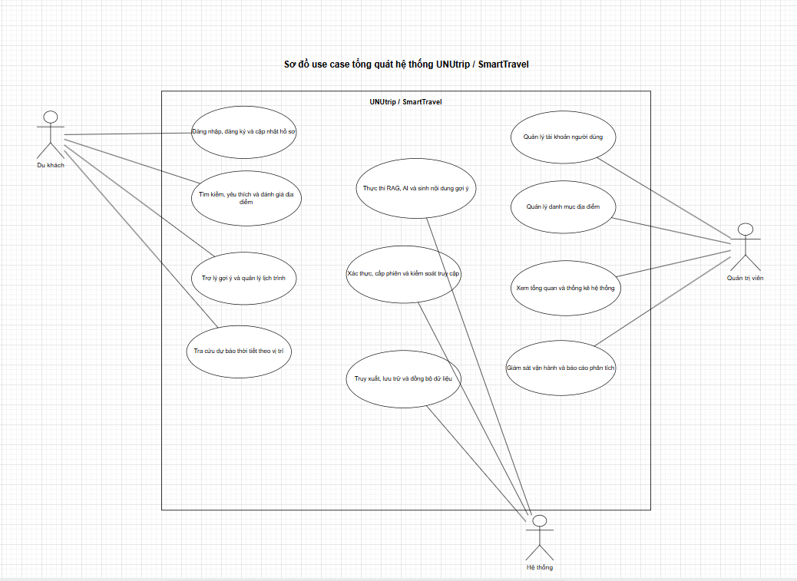
Hình 2.12. Sơ đồ Use Case tổng quát

2.6.1.1. Biểu đồ Use Case phân rã tác nhân người dùng (user)
- Đăng ký tài khoản.
- Đăng nhập hệ thống.
- Tìm kiếm địa điểm du lịch.
- Xem danh sách và chi tiết địa điểm.
- Xem bản đồ và vị trí hiện tại.
- Xem dự báo thời tiết.
- Đánh giá địa điểm.
- Thêm hoặc bỏ địa điểm yêu thích.
- Tạo, xem, xóa lịch trình và thêm địa điểm vào lịch trình.
- Gợi ý lịch trình bằng AI/RAG.
- Tương tác với chatbot tư vấn du lịch.
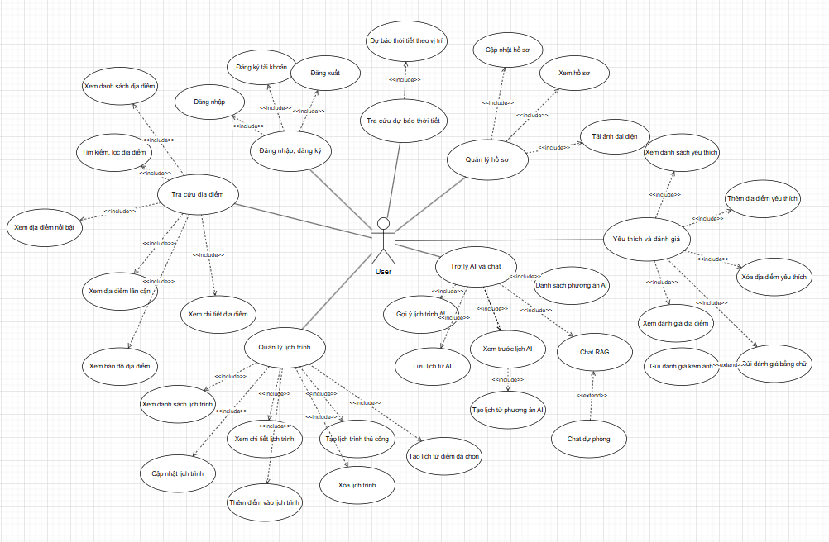
Hình 2.13. Biểu đồ Use Case phân rã tác nhân người dùng

2.6.1.2. Biểu đồ Use Case phân rã tác nhân quản trị viên(Admin)
- Đăng nhập/truy cập khu vực quản trị nếu cấu hình xác thực.
- Xem dashboard hệ thống.
- Quản lý hoặc theo dõi dữ liệu người dùng.
- Quản lý hoặc theo dõi dữ liệu địa điểm.
- Theo dõi báo cáo AI/RAG.
- Kiểm tra trạng thái hệ thống phía server.
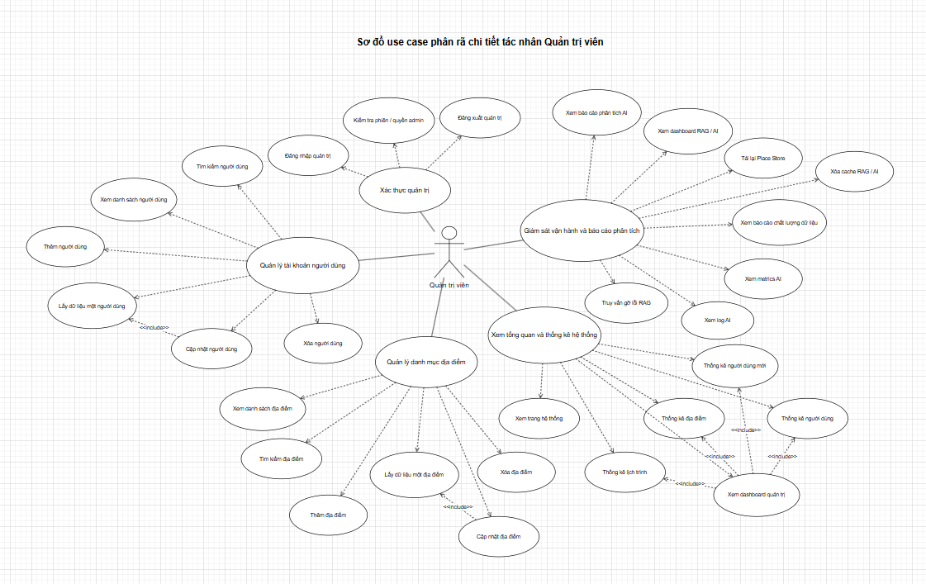
Hình 2.14. Biểu đồ Use Case phân rã tác nhân quản trị viên

2.6.1.3. Biểu đồ Use Case hệ thống (System)
- Nhận yêu cầu gợi ý từ người dùng.
- Truy xuất dữ liệu địa điểm liên quan.
- Sinh lịch trình đề xuất.
- Nhận câu hỏi chatbot.
- Sinh phản hồi tư vấn.
- Trả kết quả về backend để hiển thị trên Android.
- Sử dụng fallback/mock khi chưa bật mô hình AI thật.
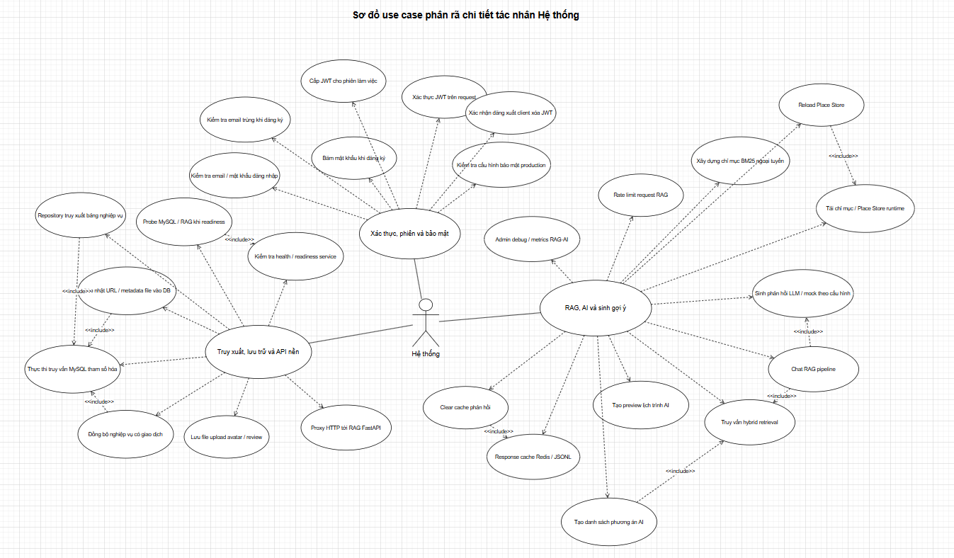
Hình 2.15. Biểu đồ Use Case hẹ thống(System)

2.7. Đặc tả Use Case

Bảng 2.3. Đặc tả chức năng đăng ký tài khoản
Mục | Nội dung
Tên Use Case | Đăng ký tài khoản
Mô tả | Cho phép người dùng tạo tài khoản mới để sử dụng các chức năng cá nhân hóa.
Tác nhân chính | Người dùng
Tác nhân phụ | Backend Server, Cơ sở dữ liệu
Điều kiện tiên quyết | Người dùng chưa có tài khoản, hệ thống hoạt động bình thường.
Luồng chính | Người dùng mở màn hình đăng ký; nhập thông tin; ứng dụng gửi dữ liệu đến backend; backend kiểm tra dữ liệu và tạo tài khoản; hệ thống thông báo kết quả.
Luồng thay thế | Thiếu dữ liệu, email đã tồn tại, lỗi kết nối hoặc lỗi server.
Dữ liệu liên quan | users, email, mật khẩu đã xử lý, thông tin cá nhân.
Hậu điều kiện | Tài khoản mới được tạo trong hệ thống.
Biểu đồ liên quan | Biểu đồ đăng ký, biểu đồ hoạt động đăng ký.

Bảng 2.4. Đặc tả chức năng đăng nhập
Mục | Nội dung
Tên Use Case | Đăng nhập
Mô tả | Cho phép người dùng xác thực tài khoản để truy cập hệ thống.
Tác nhân chính | Người dùng
Tác nhân phụ | Backend Server, Cơ sở dữ liệu
Điều kiện tiên quyết | Người dùng đã có tài khoản.
Luồng chính | Người dùng nhập email và mật khẩu; ứng dụng gửi request đăng nhập; backend kiểm tra tài khoản và mật khẩu; nếu hợp lệ, backend trả token/session; ứng dụng lưu phiên và chuyển màn hình.
Luồng thay thế | Sai tài khoản, sai mật khẩu, thiếu dữ liệu hoặc lỗi kết nối.
Dữ liệu liên quan | users, token/session.
Hậu điều kiện | Người dùng đăng nhập thành công và sử dụng được chức năng cá nhân.
Biểu đồ liên quan | Biểu đồ đăng nhập, biểu đồ hoạt động đăng nhập.

Bảng 2.5. Đặc tả chức năng tìm kiếm địa điểm du lịch
Mục | Nội dung
Tên Use Case | Tìm kiếm địa điểm du lịch
Mô tả | Cho phép người dùng tìm kiếm địa điểm theo từ khóa hoặc tiêu chí.
Tác nhân chính | Người dùng
Tác nhân phụ | Backend Server, Cơ sở dữ liệu
Điều kiện tiên quyết | Hệ thống có dữ liệu địa điểm.
Luồng chính | Người dùng nhập từ khóa hoặc chọn bộ lọc; ứng dụng gửi request; backend truy vấn cơ sở dữ liệu; hệ thống trả danh sách địa điểm; ứng dụng hiển thị kết quả.
Luồng thay thế | Không có kết quả, lỗi server hoặc mất kết nối.
Dữ liệu liên quan | destinations, danh mục, tỉnh/thành, từ khóa tìm kiếm.
Hậu điều kiện | Danh sách địa điểm phù hợp được hiển thị.
Biểu đồ liên quan | Biểu đồ tìm kiếm địa điểm.

Bảng 2.6. Đặc tả chức năng xem chi tiết địa điểm
Mục | Nội dung
Tên Use Case | Xem chi tiết địa điểm
Mô tả | Cho phép người dùng xem thông tin đầy đủ của một địa điểm.
Tác nhân chính | Người dùng
Tác nhân phụ | Backend Server, Cơ sở dữ liệu, Weather/Map nếu có
Điều kiện tiên quyết | Địa điểm tồn tại trong hệ thống.
Luồng chính | Người dùng chọn địa điểm; ứng dụng gửi request lấy chi tiết; backend trả thông tin địa điểm; ứng dụng hiển thị mô tả, hình ảnh, tọa độ, đánh giá, thời tiết và các chức năng liên quan.
Luồng thay thế | Địa điểm không tồn tại, dữ liệu không tải được hoặc lỗi kết nối.
Dữ liệu liên quan | destinations, reviews, tọa độ, weather response.
Hậu điều kiện | Thông tin chi tiết địa điểm được hiển thị.
Biểu đồ liên quan | Biểu đồ xem chi tiết địa điểm.

Bảng 2.7. Đặc tả chức năng xem bản đồ địa điểm
Mục | Nội dung
Tên Use Case | Xem bản đồ địa điểm
Mô tả | Hiển thị địa điểm trên bản đồ và hỗ trợ vị trí hiện tại khi có quyền.
Tác nhân chính | Người dùng
Tác nhân phụ | OSMDroid, Location Service
Điều kiện tiên quyết | Địa điểm có tọa độ hợp lệ.
Luồng chính | Người dùng chọn xem bản đồ; ứng dụng mở MapFragment; hiển thị marker địa điểm; xin quyền vị trí nếu cần; nếu có vị trí hiện tại thì hiển thị marker người dùng và hỗ trợ chỉ đường.
Luồng thay thế | Không cấp quyền GPS, không lấy được vị trí hoặc tọa độ địa điểm không hợp lệ.
Dữ liệu liên quan | latitude, longitude, destination name, current location.
Hậu điều kiện | Bản đồ địa điểm được hiển thị.
Biểu đồ liên quan | Biểu đồ xem bản đồ.

Bảng 2.8. Đặc tả chức năng xem thời tiết
Mục | Nội dung
Tên Use Case | Xem thời tiết
Mô tả | Hiển thị dự báo thời tiết theo khu vực địa điểm.
Tác nhân chính | Người dùng
Tác nhân phụ | Open-Meteo API
Điều kiện tiên quyết | Ứng dụng có thông tin thành phố hoặc tọa độ mặc định.
Luồng chính | Người dùng mở chi tiết địa điểm; ứng dụng gọi WeatherService; hệ thống ánh xạ tọa độ và gọi Open-Meteo; dữ liệu được xử lý và hiển thị.
Luồng thay thế | Không map được thành phố thì fallback Hà Nội; lỗi API hoặc mất kết nối.
Dữ liệu liên quan | city, tọa độ, dữ liệu thời tiết.
Hậu điều kiện | Thông tin thời tiết được hiển thị hoặc thông báo lỗi phù hợp.
Biểu đồ liên quan | Biểu đồ xem thời tiết.

Bảng 2.9. Đặc tả chức năng quản lý lịch trình
Mục | Nội dung
Tên Use Case | Quản lý lịch trình
Mô tả | Cho phép người dùng tạo, xem, xóa và thêm địa điểm vào lịch trình.
Tác nhân chính | Người dùng
Tác nhân phụ | Backend Server, Cơ sở dữ liệu
Điều kiện tiên quyết | Người dùng đã đăng nhập.
Luồng chính | Người dùng mở màn lịch trình; tạo lịch trình; backend lưu dữ liệu; người dùng xem danh sách và chi tiết; người dùng thêm địa điểm hoặc xóa lịch trình khi cần.
Luồng thay thế | Thiếu dữ liệu, chưa đăng nhập, lịch trình không tồn tại, lỗi server.
Dữ liệu liên quan | itineraries, itinerary_items, users, destinations.
Hậu điều kiện | Lịch trình được tạo, hiển thị hoặc cập nhật tương ứng.
Biểu đồ liên quan | Biểu đồ quản lý lịch trình.

Bảng 2.10. Đặc tả chức năng gợi ý lịch trình bằng ai/rag
Mục | Nội dung
Tên Use Case | Gợi ý lịch trình bằng AI/RAG
Mô tả | Hệ thống phân tích nhu cầu và đề xuất lịch trình thông qua RAG/AI.
Tác nhân chính | Người dùng
Tác nhân phụ | Backend Server, FastAPI RAG Service, Database
Điều kiện tiên quyết | Có dữ liệu địa điểm và dịch vụ RAG hoạt động.
Luồng chính | Người dùng nhập yêu cầu; Android gửi request đến Node backend; backend chuyển sang RAG; RAG truy xuất dữ liệu và sinh kết quả theo runtime; backend trả kết quả; ứng dụng hiển thị lịch trình đề xuất.
Luồng thay thế | RAG lỗi, AI chưa bật, dữ liệu không đủ, backend trả fallback/mock.
Dữ liệu liên quan | Yêu cầu người dùng, dữ liệu địa điểm, kết quả gợi ý.
Hậu điều kiện | Lịch trình đề xuất được hiển thị hoặc có thông báo lỗi.
Biểu đồ liên quan | Biểu đồ gợi ý lịch trình AI/RAG.

Bảng 2.11. Đặc tả chức năng tương tác chatbot ai
Mục | Nội dung
Tên Use Case | Tương tác Chatbot AI
Mô tả | Cho phép người dùng hỏi đáp tư vấn du lịch bằng ngôn ngữ tự nhiên.
Tác nhân chính | Người dùng
Tác nhân phụ | Backend Server, FastAPI RAG Service
Điều kiện tiên quyết | Ứng dụng và backend hoạt động bình thường.
Luồng chính | Người dùng nhập câu hỏi; Android gửi API chatbot; backend chuyển tiếp RAG; RAG xử lý và tạo phản hồi; ứng dụng hiển thị câu trả lời.
Luồng thay thế | Dịch vụ AI/RAG lỗi, câu hỏi không rõ, mất kết nối.
Dữ liệu liên quan | Nội dung chat, dữ liệu địa điểm, phản hồi RAG.
Hậu điều kiện | Câu trả lời chatbot được hiển thị.
Biểu đồ liên quan | Biểu đồ chatbot.

Bảng 2.12. Đặc tả chức năng đánh giá địa điểm
Mục | Nội dung
Tên Use Case | Đánh giá địa điểm
Mô tả | Cho phép người dùng gửi nhận xét và số sao cho địa điểm.
Tác nhân chính | Người dùng
Tác nhân phụ | Backend Server, Cơ sở dữ liệu
Điều kiện tiên quyết | Người dùng đã đăng nhập và địa điểm tồn tại.
Luồng chính | Người dùng mở chi tiết địa điểm; nhập đánh giá; ứng dụng gửi request; backend kiểm tra và lưu; ứng dụng cập nhật danh sách đánh giá.
Luồng thay thế | Chưa đăng nhập, nội dung không hợp lệ, lỗi server.
Dữ liệu liên quan | reviews, users, destinations.
Hậu điều kiện | Đánh giá được lưu và hiển thị.
Biểu đồ liên quan | Biểu đồ đánh giá địa điểm.

Bảng 2.13. Đặc tả chức năng quản lý địa điểm/admin
Mục | Nội dung
Tên Use Case | Quản lý địa điểm/admin
Mô tả | Cho phép quản trị viên theo dõi hoặc quản lý dữ liệu hệ thống phía server.
Tác nhân chính | Quản trị viên
Tác nhân phụ | Backend Admin Routes, Database
Điều kiện tiên quyết | Server admin hoạt động và cấu hình xác thực nếu cần.
Luồng chính | Quản trị viên truy cập /admin; xác thực nếu được cấu hình; xem hoặc thao tác với dữ liệu quản trị; backend trả kết quả.
Luồng thay thế | Thiếu cấu hình admin, sai tài khoản, lỗi server.
Dữ liệu liên quan | users, destinations, reports, RAG admin data.
Hậu điều kiện | Dữ liệu quản trị được hiển thị hoặc cập nhật.
Biểu đồ liên quan | Biểu đồ quản trị hệ thống.

2.8. Biểu đồ trình tự
Các biểu đồ trình tự được sử dụng để mô tả thứ tự trao đổi thông điệp giữa người dùng, ứng dụng Android, Backend Server, cơ sở dữ liệu và các dịch vụ bên ngoài. Trong phạm vi báo cáo, các biểu đồ này cần được vẽ lại bằng công cụ UML dựa trên mô tả sau:

2.8.1. Biểu đồ trình tự đăng ký
Người dùng nhập thông tin đăng ký → Android gửi POST /auth/register → Backend kiểm tra dữ liệu → MySQL lưu tài khoản → Backend trả kết quả → Android thông báo thành công.
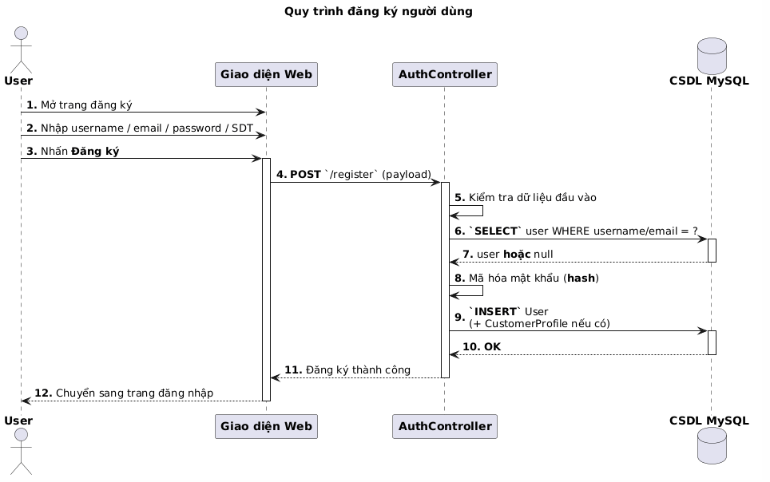
Hình Biểu đồ trình tự đăng ký

2.8.2. Biểu đồ trình tự đăng nhập
Người dùng nhập thông tin đăng nhập → Android gửi POST /auth/login → Backend kiểm tra tài khoản và mật khẩu → Backend trả token/session → Android lưu phiên và chuyển vào ứng dụng.
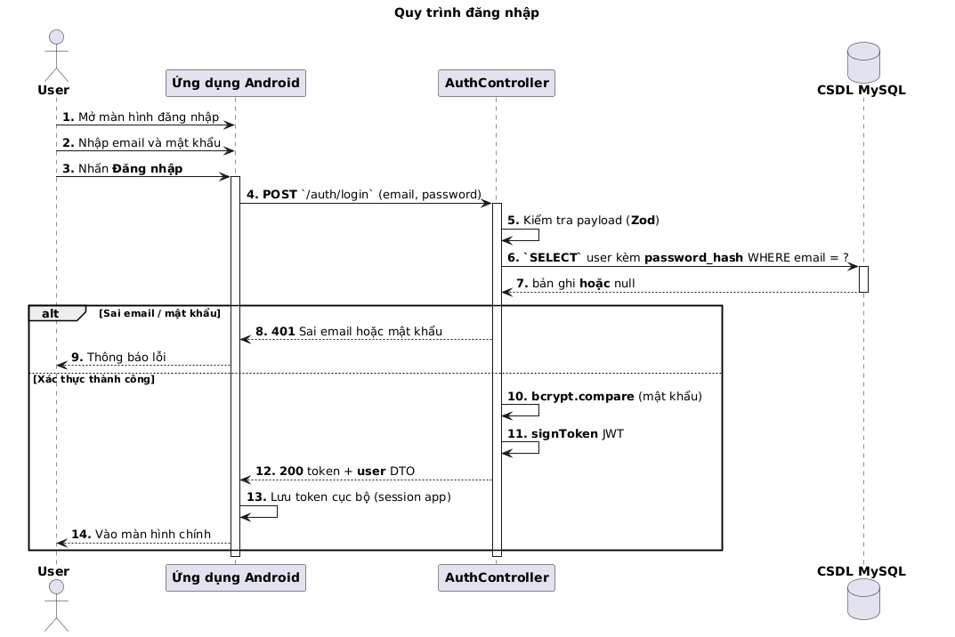
Hình Biểu đồ trình tự đăng nhập

2.8.3. Biểu đồ trình tự tìm kiếm địa điểm
Người dùng nhập từ khóa → Android gửi GET /destinations → Backend truy vấn MySQL → Backend trả danh sách địa điểm → Android hiển thị kết quả.
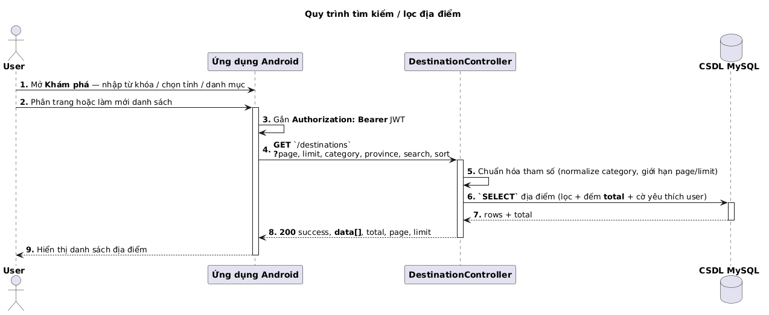
Hình Biểu đồ trình tự tìm kiếm địa điểm

2.8.4. Biểu đồ trình tự xem chi tiết địa điểm
Người dùng chọn địa điểm → Android gửi GET /destinations/{id} → Backend truy vấn chi tiết → Android hiển thị thông tin, đánh giá, bản đồ/thời tiết liên quan.
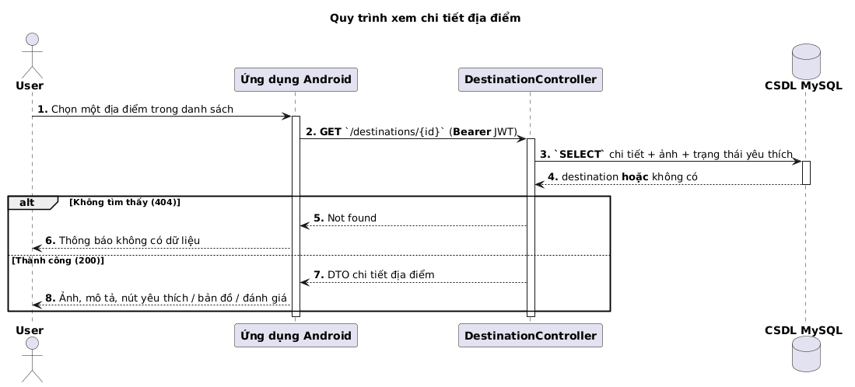
Hình Biểu đồ trình tự xem chi tiết địa điểm

2.8.5. Biểu đồ trình tự xem bản đồ
Người dùng mở bản đồ → Android nhận tọa độ → OSMDroid hiển thị marker → ứng dụng xin quyền vị trí → Location Service trả vị trí hiện tại nếu có → Android hiển thị marker người dùng.
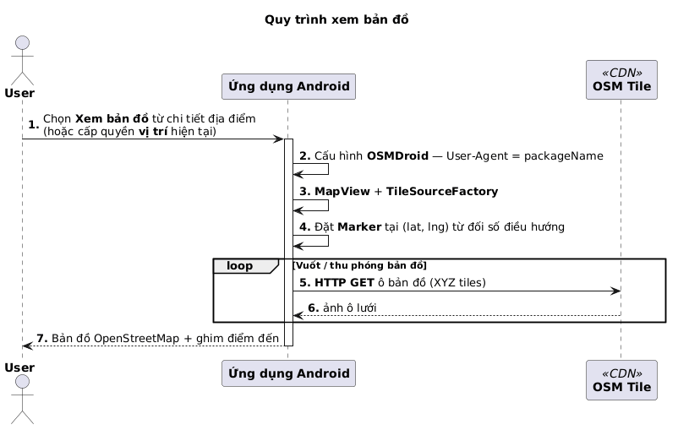
Hình Biểu đồ trình tự xem bản đồ

2.8.6. Biểu đồ trình tự xem thời tiết
Người dùng mở chi tiết địa điểm → WeatherService ánh xạ tọa độ → Android gọi Open-Meteo → Open-Meteo trả dữ liệu → Android hiển thị thời tiết.
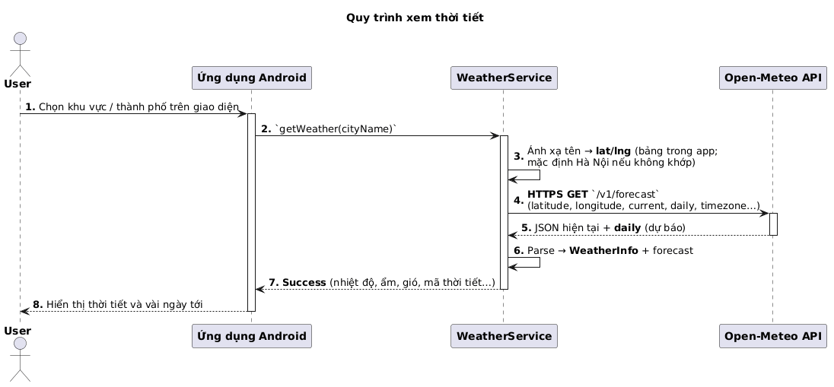
Hình Biểu đồ trình tự xem thời tiết

2.8.7. Biểu đồ trình tự quản lý lịch trình
Người dùng tạo/xem/xóa lịch trình → Android gửi API itineraries → Backend xử lý và truy vấn MySQL → Backend trả kết quả → Android cập nhật giao diện.
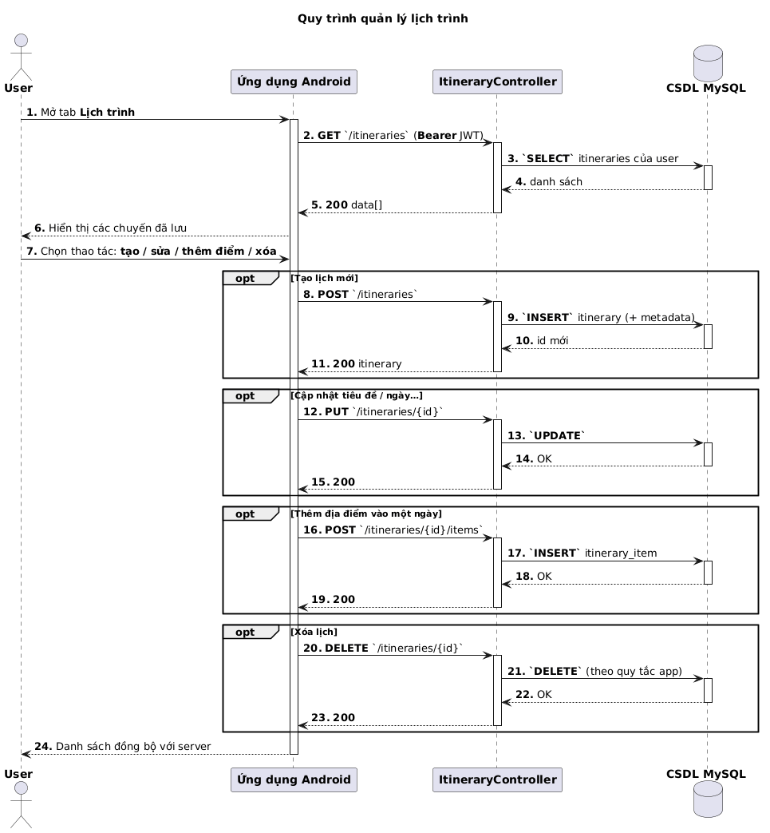
Hình Biểu đồ trình tự quản lý lịch trình

2.8.8. Biểu đồ trình tự gợi ý lịch trình bằng AI/RAG
Người dùng nhập yêu cầu → Android gửi API AI → Node Backend chuyển sang FastAPI RAG → RAG truy xuất dữ liệu và sinh kết quả → Backend trả kết quả → Android hiển thị lịch trình.
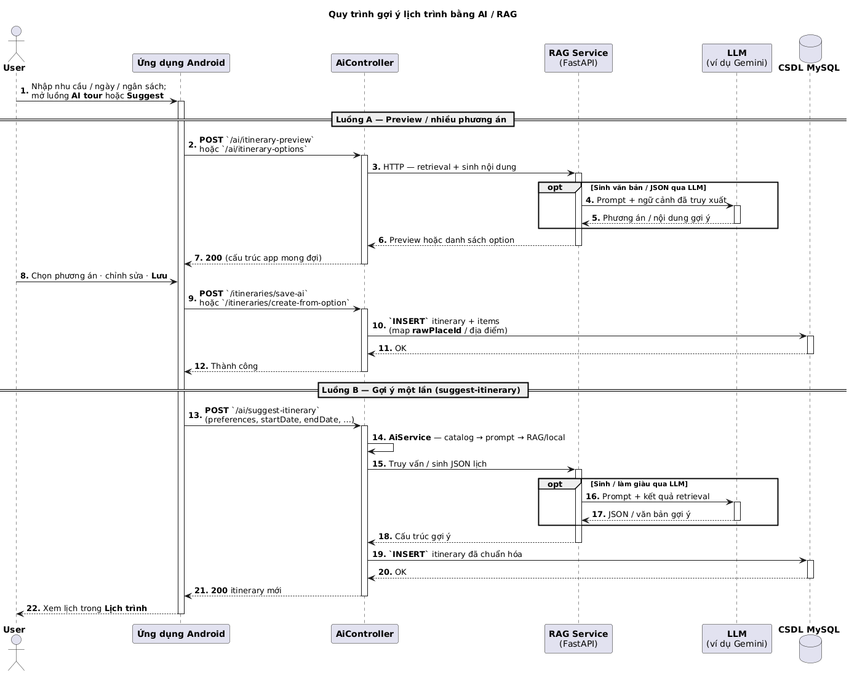
Hình Biểu đồ trình tự gợi ý lịch trình bằng AI/RAG

2.8.9. Biểu đồ trình tự chatbot
Người dùng gửi câu hỏi → Android gọi API chatbot → Backend chuyển sang RAG → RAG trả phản hồi → Backend chuẩn hóa → Android hiển thị câu trả lời.
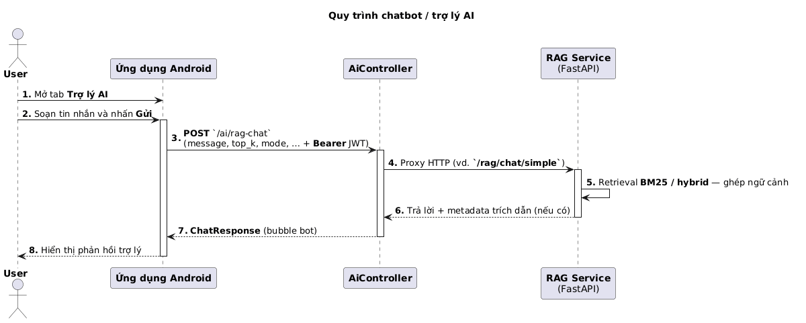
Hình Biểu đồ trình tự chatbot

2.8.10. Biểu đồ trình tự đánh giá địa điểm
Người dùng nhập đánh giá → Android gửi API reviews → Backend kiểm tra và lưu MySQL → Backend trả kết quả → Android cập nhật danh sách đánh giá.
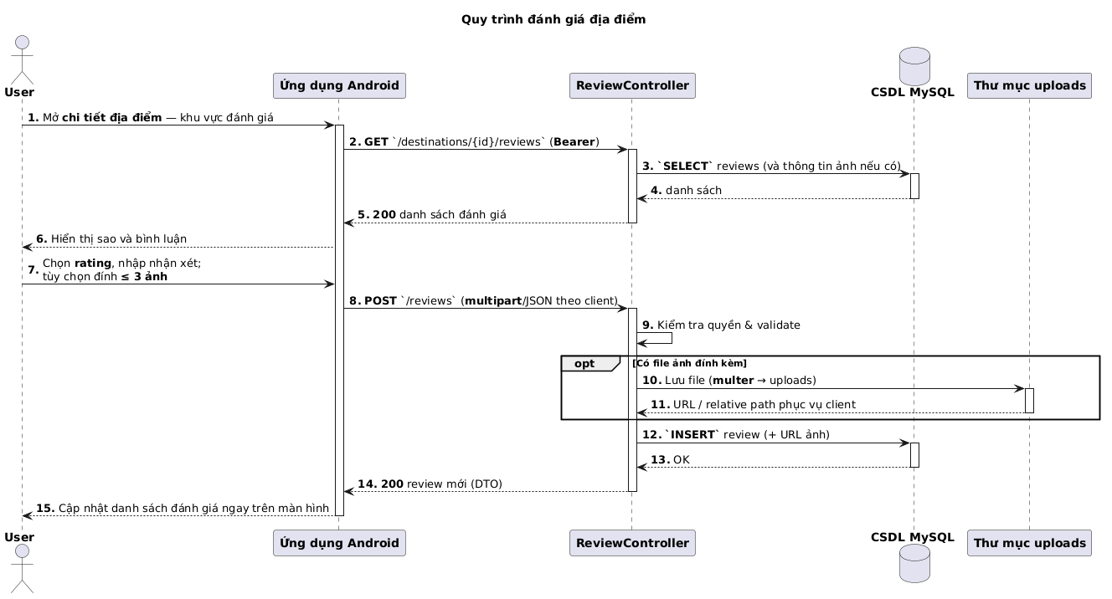
Hình Biểu đồ trình tự đánh giá địa điểm

2.9. Biểu đồ hoạt động
Biểu đồ hoạt động mô tả luồng xử lý và các điểm rẽ nhánh của từng chức năng. Các hoạt động cần được vẽ gồm đăng ký, đăng nhập, tìm kiếm địa điểm, xem chi tiết, xem bản đồ, xem thời tiết, quản lý lịch trình, gợi ý AI/RAG, chatbot và đánh giá địa điểm.

2.9.1. Biểu đồ hoạt động đăng ký
Kiểm tra dữ liệu nhập; nếu hợp lệ thì tạo tài khoản, nếu không hợp lệ thì thông báo lỗi.
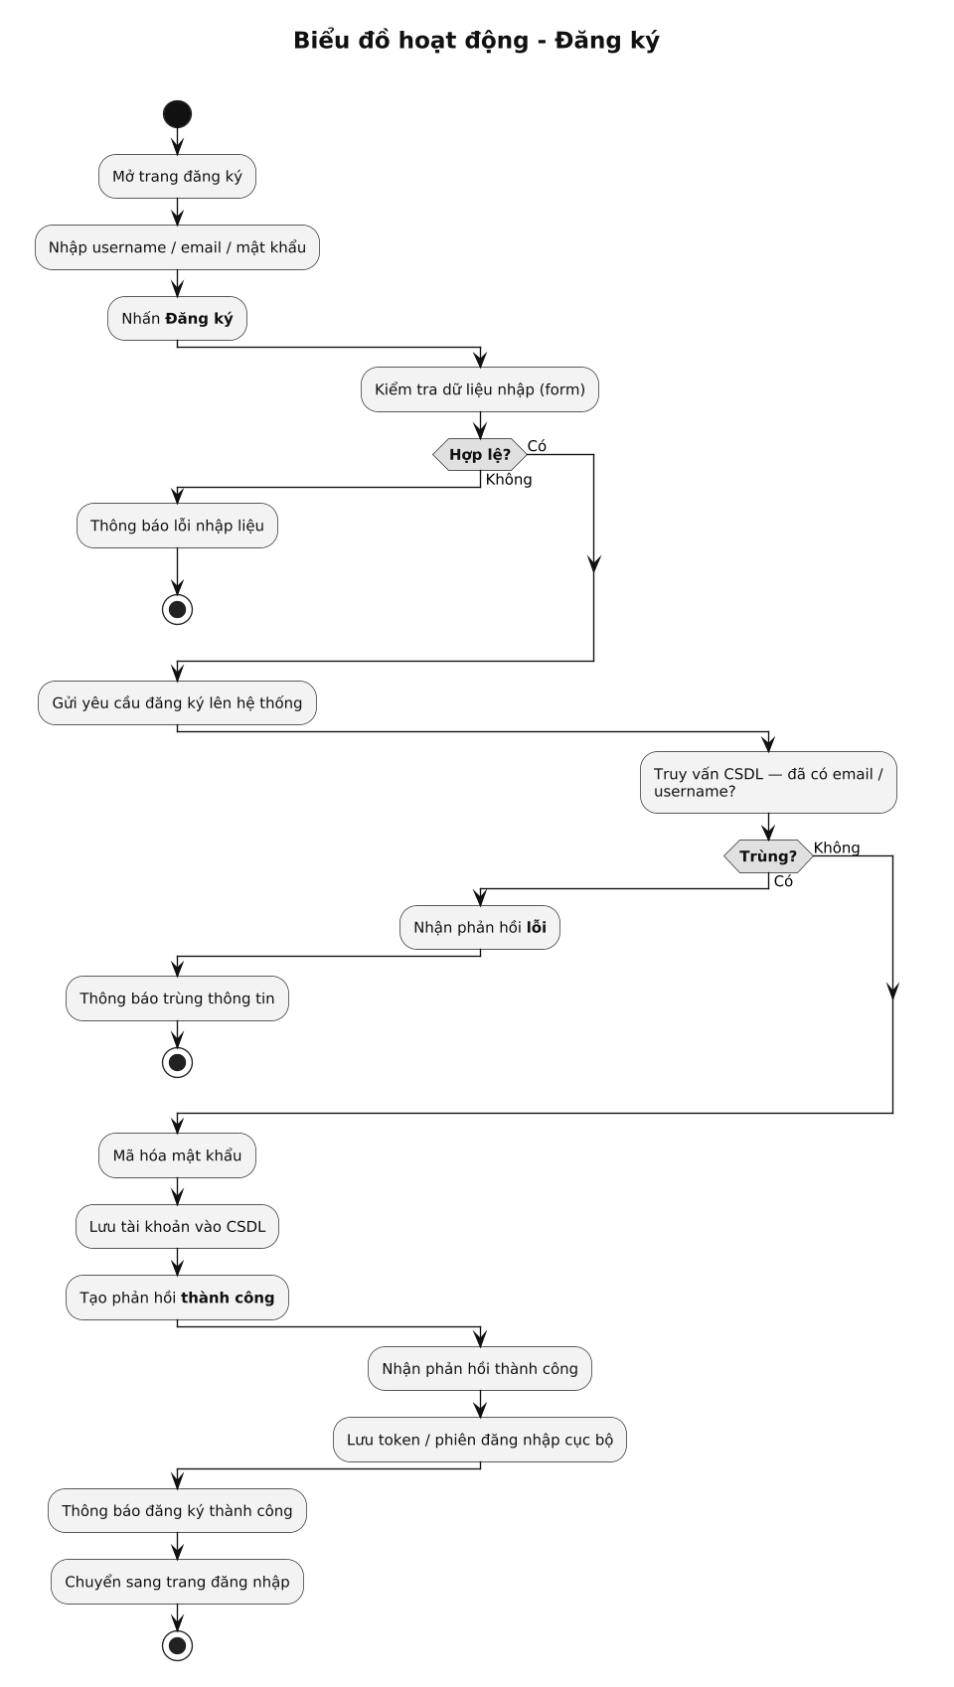
Hình 2.26. Biểu đồ hoạt động đăng ký

2.9.2. Biểu đồ hoạt động đăng nhập
Kiểm tra tài khoản và mật khẩu; nếu đúng thì lưu phiên, nếu sai thì yêu cầu nhập lại.
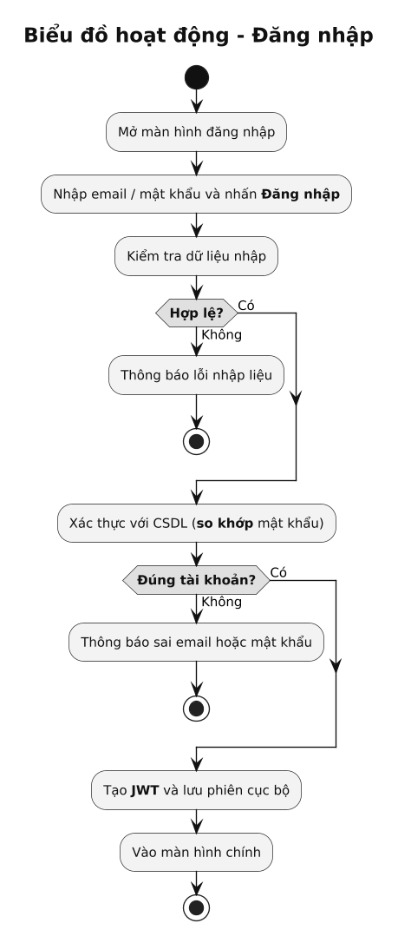
Hình 2.27. Biểu đồ hoạt động đăng nhập

2.9.3. Biểu đồ hoạt động tìm kiếm địa điểm
Nhập từ khóa; truy vấn dữ liệu; nếu có kết quả thì hiển thị, nếu không thì thông báo không tìm thấy.
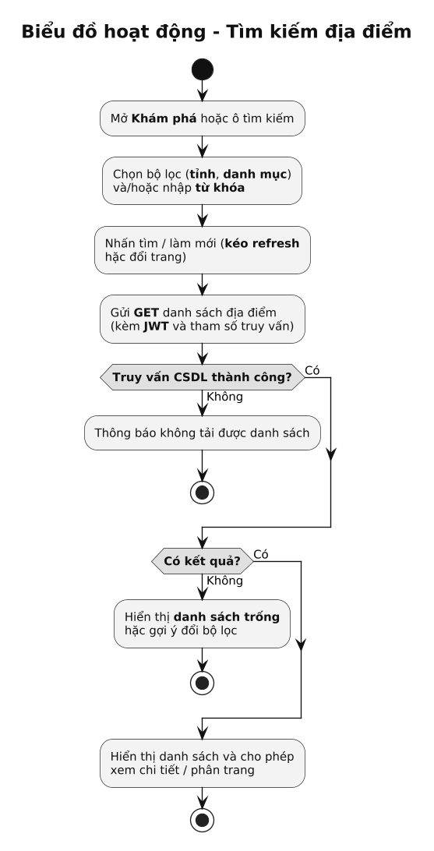
Hình 2.28. Biểu đồ hoạt động tìm kiếm địa điểm

2.9.4. Biểu đồ hoạt động xem chi tiết địa điểm
Chọn địa điểm; tải chi tiết; nếu tải thành công thì hiển thị, nếu lỗi thì thông báo.
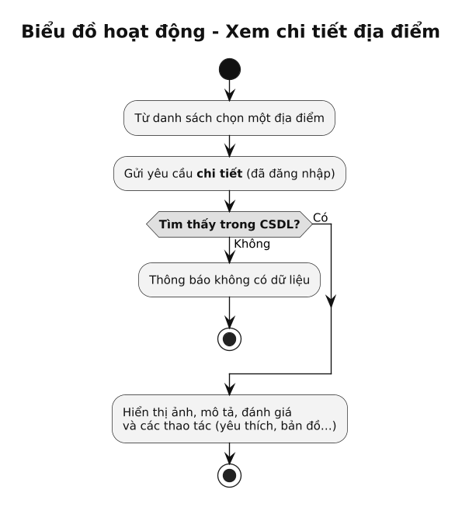
Hình 2.29. Biểu đồ hoạt động xem chi tiết địa điểm

2.9.5. Biểu đồ hoạt động xem bản đồ
Nhận tọa độ; hiển thị marker địa điểm; kiểm tra quyền GPS; nếu có vị trí hiện tại thì hiển thị thêm marker người dùng.
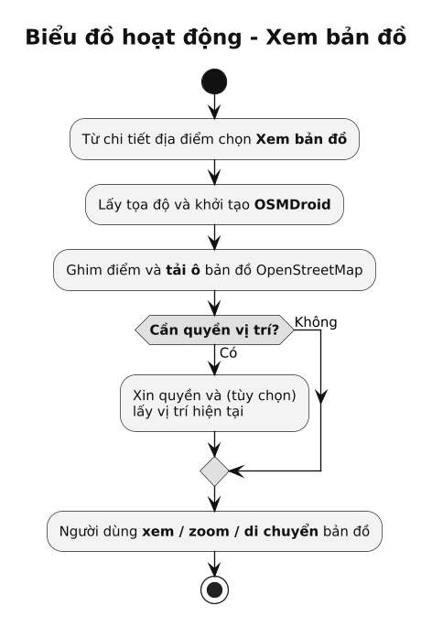
Hình 2.30. Biểu đồ hoạt động xem bản đồ

2.9.6. Biểu đồ hoạt động xem thời tiết
Lấy thành phố/tọa độ; gọi Open-Meteo; nếu không ánh xạ được thì fallback Hà Nội; hiển thị kết quả hoặc lỗi.
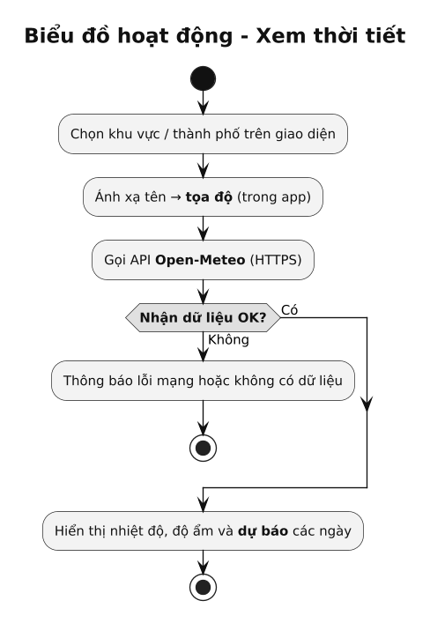
Hình 2.31. Biểu đồ hoạt động xem thời tiết

2.9.7. Biểu đồ hoạt động quản lý lịch trình
Người dùng tạo/xem/xóa/thêm địa điểm; hệ thống kiểm tra quyền và cập nhật database.
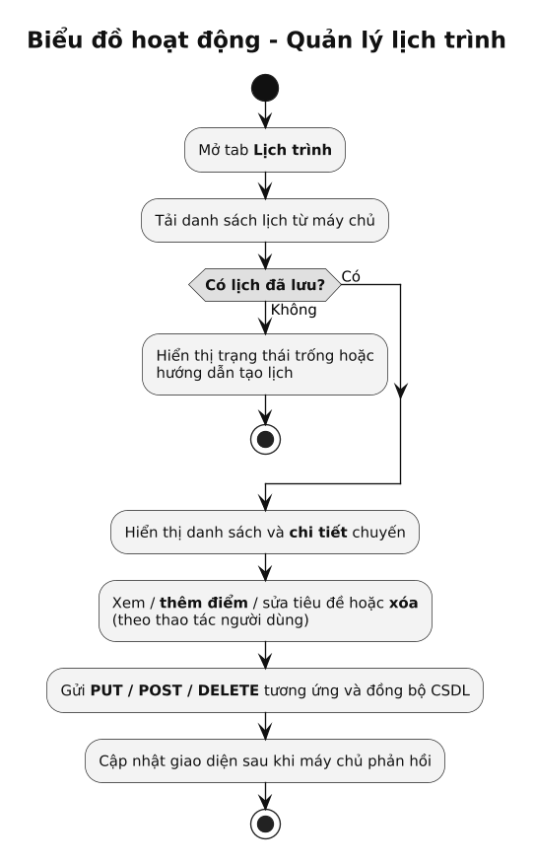
Hình 2.32. Biểu đồ hoạt động quản lý lịch trình

2.9.8. Biểu đồ hoạt động gợi ý lịch trình ai/rag
Nhập yêu cầu; gửi backend; gọi RAG; nếu RAG phản hồi thì hiển thị, nếu lỗi thì dùng fallback hoặc báo lỗi.
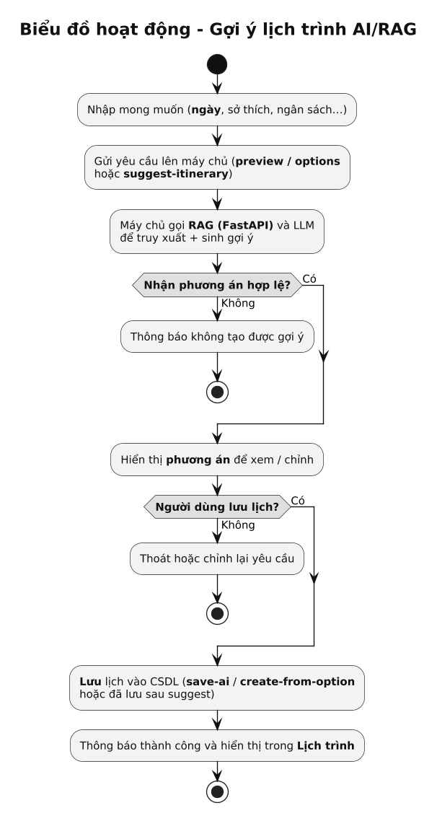
Hình 2.33. Biểu đồ hoạt động gợi ý lịch trình ai/rag

2.9.9. Biểu đồ hoạt động chatbot
Nhập câu hỏi; gửi RAG; nhận câu trả lời; nếu lỗi kết nối thì hiển thị thông báo.
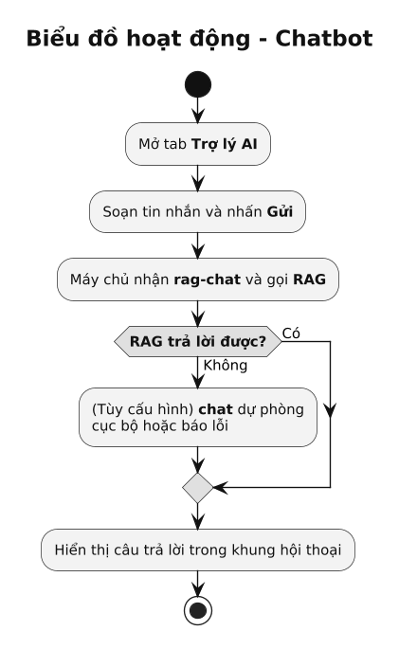
Hình 2.34. Biểu đồ hoạt động chatbot

2.9.10. Biểu đồ hoạt động đánh giá địa điểm
Nhập số sao và nhận xét; kiểm tra đăng nhập; lưu đánh giá; cập nhật danh sách.
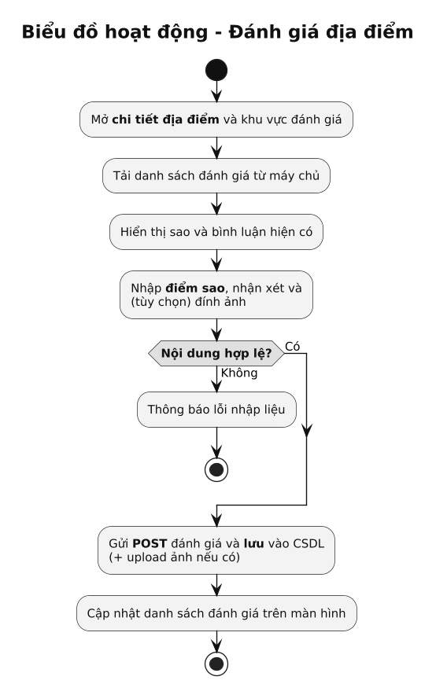
Hình 2.35. Biểu đồ hoạt động đánh giá địa điểm

2.10. Biểu đồ lớp
Biểu đồ lớp mô tả các lớp thực thể và quan hệ chính của hệ thống. Dựa trên dữ liệu và chức năng trong project, có thể xác định các lớp chính sau:
Lớp | Thuộc tính chính | Quan hệ/Mục đích
User | id, name, email, password_hash, phone, created_at | Người dùng tạo lịch trình, đánh giá, yêu thích địa điểm.
Destination | id, name, description, province, city, latitude, longitude, image, category | Địa điểm du lịch được tìm kiếm, xem chi tiết, đánh giá và thêm vào lịch trình.
Review | id, user_id, destination_id, rating, comment, created_at | Liên kết User và Destination, lưu đánh giá địa điểm.
Favorite | id, user_id, destination_id | Lưu địa điểm yêu thích của người dùng.
Itinerary | id, user_id, title, start_date, end_date, created_at | Lịch trình do người dùng tạo hoặc lưu từ gợi ý AI.
ItineraryItem | id, itinerary_id, destination_id, day_index, order_index, note | Các địa điểm thuộc một lịch trình.
AppPlace | id, name, province, city, latitude, longitude, tags | Lược đồ mở rộng v2 phục vụ chuẩn hóa địa điểm và RAG nếu migration được áp dụng.
PlaceIdMap | id, source_id, app_place_id | Bảng ánh xạ phục vụ tích hợp dữ liệu địa điểm v2/RAG.
RagKnowledgeBase | id, place_id, content, metadata | Dữ liệu tri thức phục vụ truy xuất RAG nếu triển khai migration.

Bảng 2.14. Các lớp chính của hệ thống

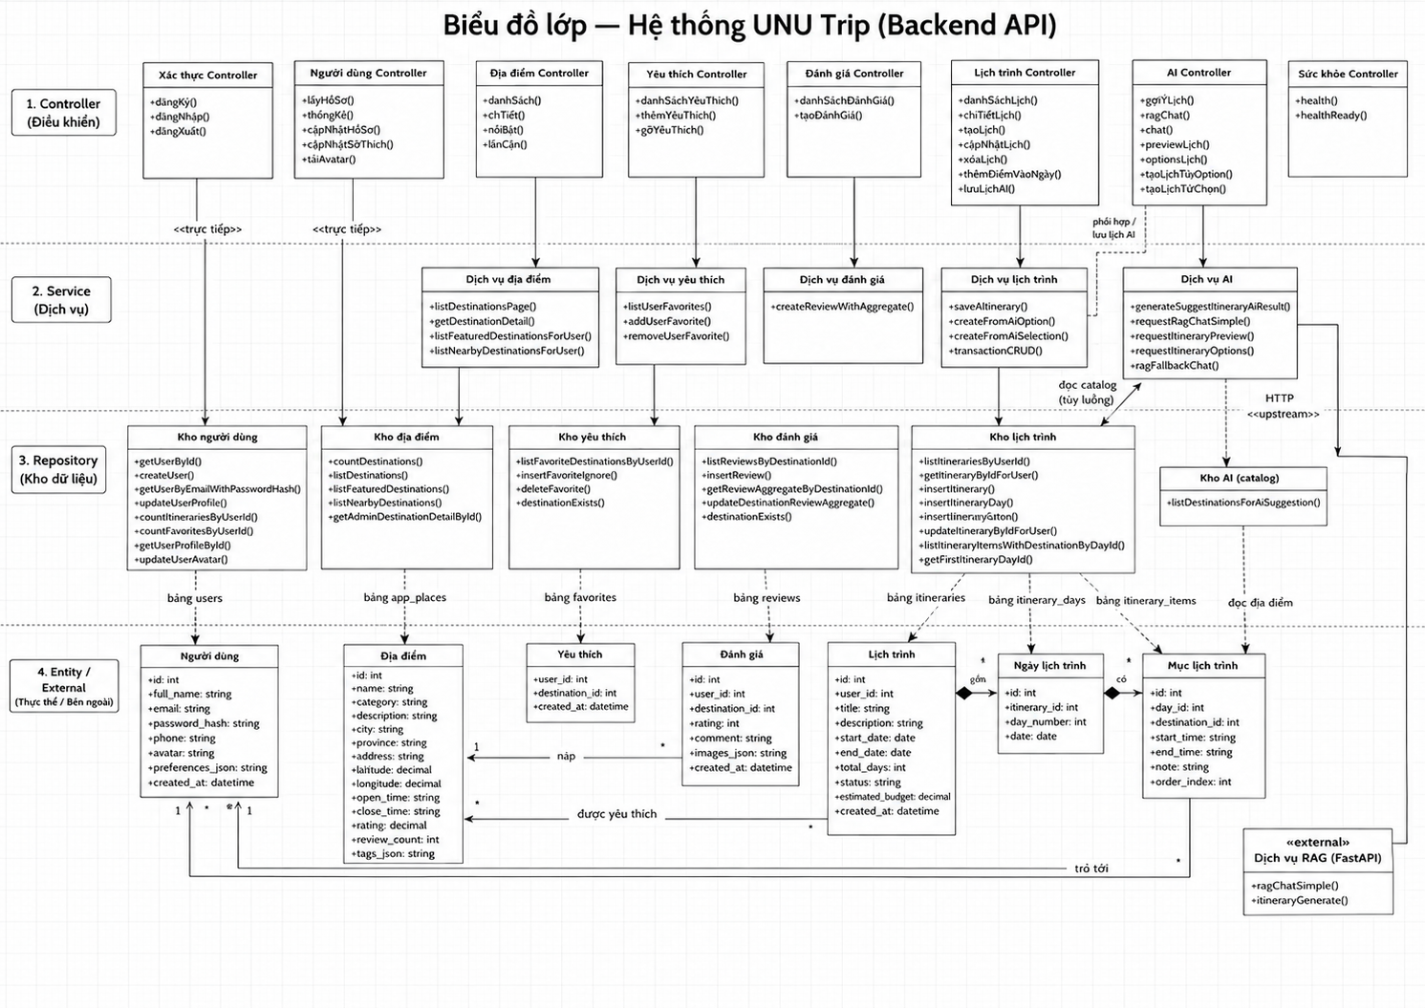
Hình 2.36. Biểu đồ lớp hệ thống UNU Trip

2.11. Mô hình hóa cơ sở dữ liệu
Cơ sở dữ liệu là thành phần quan trọng trong hệ thống UNUtrip, dùng để lưu trữ, quản lý và truy xuất toàn bộ dữ liệu phục vụ cho hoạt động của ứng dụng. Dữ liệu trong hệ thống bao gồm thông tin người dùng, địa điểm du lịch, hình ảnh địa điểm, đánh giá, địa điểm yêu thích, lịch trình du lịch, dữ liệu ánh xạ địa điểm và dữ liệu tri thức phục vụ chức năng gợi ý lịch trình bằng AI.
Hệ thống sử dụng cơ sở dữ liệu quan hệ MySQL/MariaDB. Các bảng được thiết kế theo hướng phân tách rõ từng nhóm dữ liệu, hạn chế trùng lặp thông tin và hỗ trợ truy vấn nhanh trong quá trình người dùng tìm kiếm địa điểm, xem chi tiết điểm đến, lưu yêu thích, tạo lịch trình hoặc nhận gợi ý từ hệ thống AI.
Các nhóm dữ liệu chính trong cơ sở dữ liệu gồm:
- Nhóm dữ liệu người dùng: quản lý tài khoản, thông tin cá nhân và dữ liệu tùy chọn của người dùng.
- Nhóm dữ liệu địa điểm: lưu thông tin điểm đến, danh mục, vị trí, chi phí, thời gian mở cửa và các đặc điểm phù hợp với từng nhóm khách du lịch.
- Nhóm dữ liệu hình ảnh: lưu ảnh đại diện, ảnh phụ và nguồn ảnh của các địa điểm.
- Nhóm dữ liệu lịch trình: lưu lịch trình, ngày trong lịch trình và từng điểm đến trong từng ngày.
- Nhóm dữ liệu tương tác người dùng: lưu đánh giá và danh sách địa điểm yêu thích.
- Nhóm dữ liệu AI/RAG: lưu tri thức, ánh xạ mã địa điểm và dữ liệu hỗ trợ hệ thống gợi ý lịch trình thông minh.
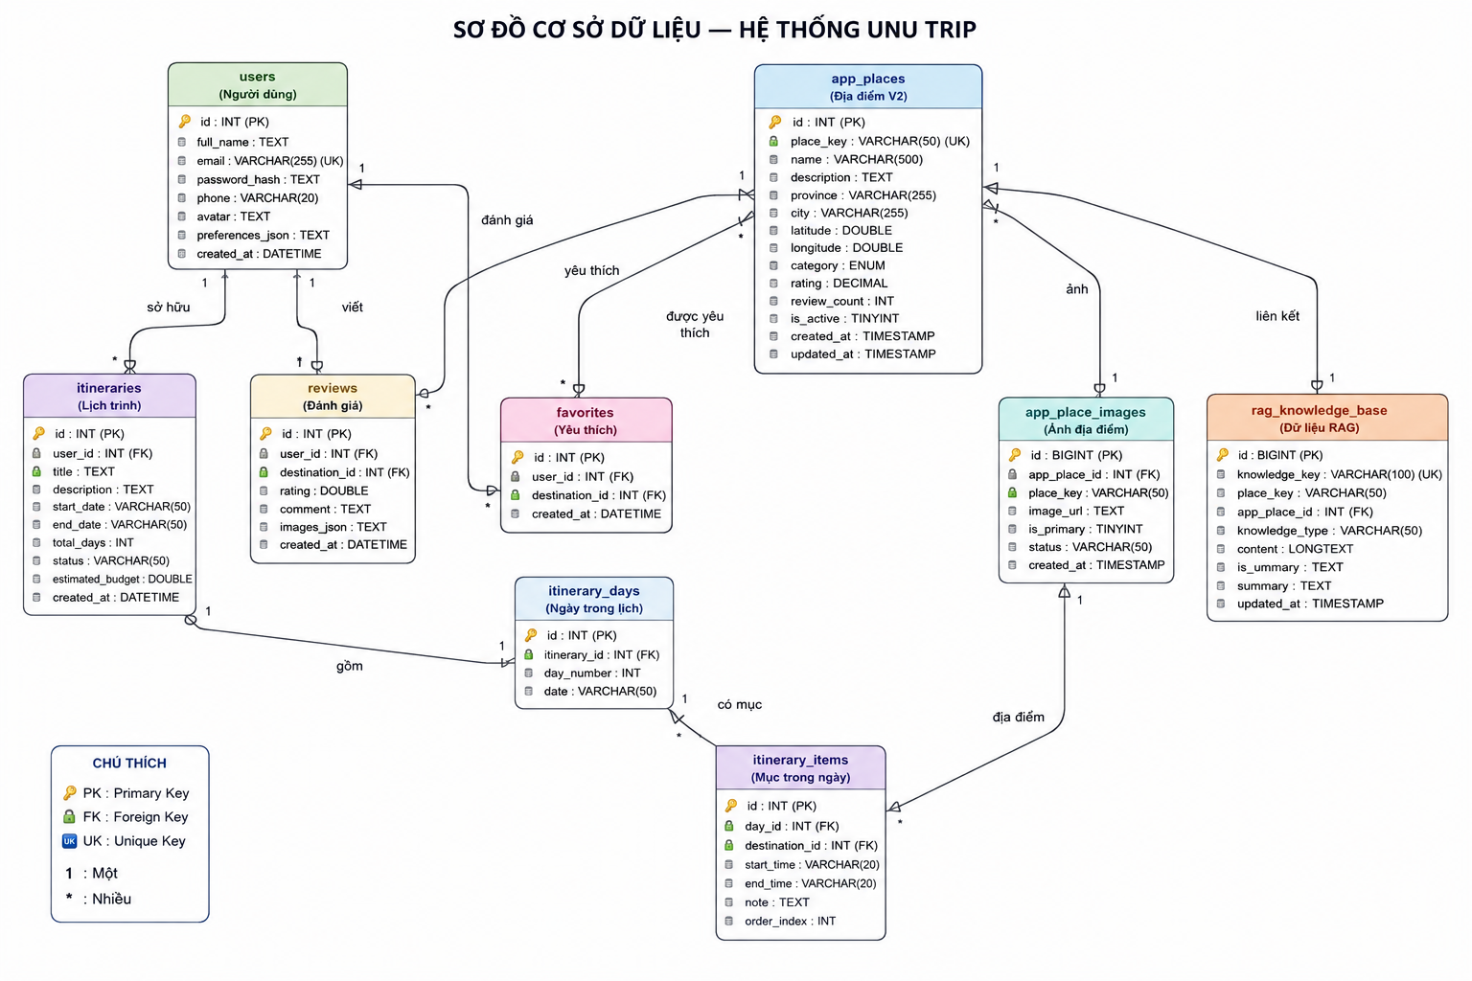
Hình 2.53. Sơ đồ cơ sở dữ liệu
Thiết kế các bảng cơ sở dữ liệu
Users — Người dùng
Bảng users dùng để lưu thông tin tài khoản người dùng trong hệ thống. Mỗi người dùng có một mã định danh riêng, thông tin họ tên, email, mật khẩu đã mã hóa, số điện thoại, ảnh đại diện và dữ liệu sở thích cá nhân.
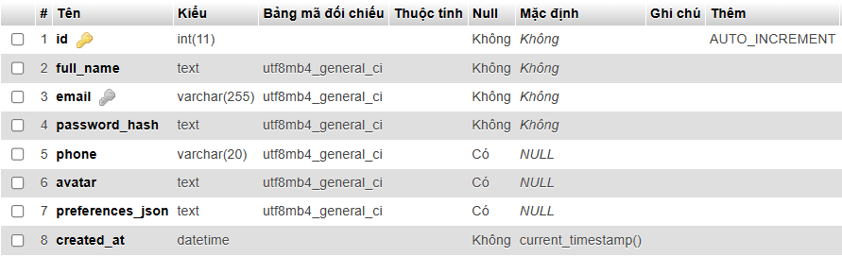
Hình 2.54. Người dùng
Các trường chính:
Trường dữ liệu | Ý nghĩa
id | Khóa chính, định danh người dùng.
full_name | Họ và tên người dùng.
email | Email đăng nhập, không được trùng lặp.
password_hash | Mật khẩu đã được mã hóa.
phone | Số điện thoại.
avatar | Đường dẫn ảnh đại diện.
preferences_json | Dữ liệu sở thích người dùng ở dạng JSON.
created_at | Thời điểm tạo tài khoản.

Bảng này là nền tảng cho các chức năng đăng ký, đăng nhập, lưu địa điểm yêu thích, đánh giá địa điểm và tạo lịch trình cá nhân.
App_places — Địa điểm hiển thị trên ứng dụng
Bảng app_places lưu thông tin các địa điểm được sử dụng trực tiếp trên ứng dụng UNUtrip. Đây là bảng dữ liệu chính phục vụ các chức năng hiển thị danh sách địa điểm, xem chi tiết địa điểm, tìm kiếm và gợi ý lịch trình.
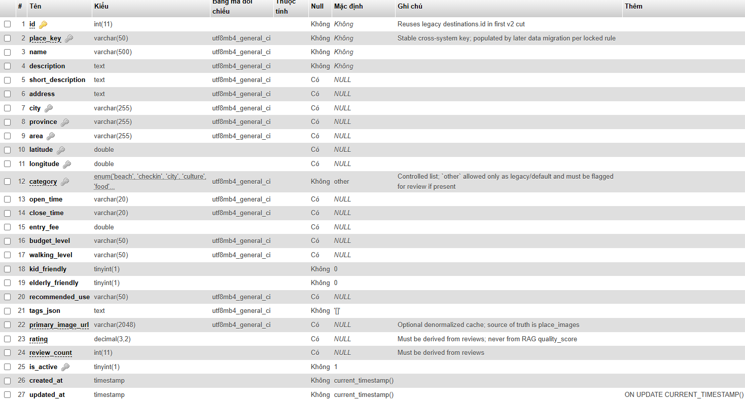
Hình 2.55. Địa điểm ứng dụng
Các trường chính:
Trường dữ liệu | Ý nghĩa
id | Khóa chính của địa điểm.
place_key | Mã định danh ổn định của địa điểm.
name | Tên địa điểm.
description, short_description | Mô tả chi tiết và mô tả ngắn.
address, city, province, area | Thông tin địa chỉ và khu vực.
latitude, longitude | Tọa độ địa lý.
category | Loại địa điểm như biển, văn hóa, ẩm thực, thiên nhiên, tâm linh.
open_time, close_time | Thời gian mở cửa và đóng cửa.
entry_fee, budget_level | Phí vào cửa và mức chi phí.
walking_level | Mức độ di chuyển.
kid_friendly, elderly_friendly | Mức độ phù hợp với trẻ em và người lớn tuổi.
recommended_use | Vai trò đề xuất trong lịch trình.
tags_json | Danh sách thẻ mô tả địa điểm.
primary_image_url | Ảnh đại diện của địa điểm.
rating, review_count | Điểm đánh giá và số lượng đánh giá.
is_active | Trạng thái hoạt động.
created_at, updated_at | Thời điểm tạo và cập nhật.

Bảng này giúp hệ thống quản lý dữ liệu điểm đến một cách tập trung, phục vụ cả giao diện người dùng và các chức năng gợi ý thông minh.
Destinations — Dữ liệu địa điểm gốc
Bảng destinations lưu dữ liệu địa điểm theo cấu trúc gốc của hệ thống. Bảng này được giữ lại để đảm bảo khả năng tương thích với dữ liệu cũ và một số chức năng liên quan.
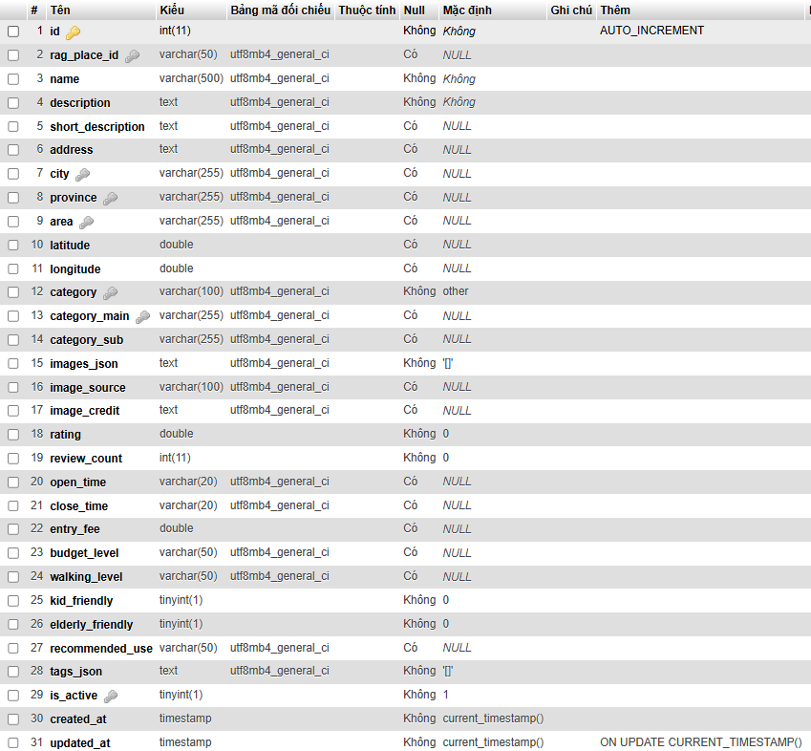
Hình 2.56. Dữ liệu địa điểm gốc
Các trường chính:
Trường dữ liệu | Ý nghĩa
id | Khóa chính của địa điểm.
rag_place_id | Mã địa điểm dùng trong hệ thống RAG.
name | Tên địa điểm.
description, short_description | Mô tả chi tiết và mô tả ngắn.
address, city, province, area | Thông tin vị trí.
latitude, longitude | Tọa độ.
category, category_main, category_sub | Nhóm phân loại địa điểm.
images_json, image_source, image_credit | Dữ liệu ảnh và thông tin nguồn ảnh.
rating, review_count | Điểm đánh giá và số lượt đánh giá.
open_time, close_time | Thời gian hoạt động.
entry_fee, budget_level, walking_level | Chi phí và mức độ di chuyển.
kid_friendly, elderly_friendly | Mức độ phù hợp với từng nhóm người dùng.
recommended_use, tags_json | Gợi ý sử dụng và danh sách thẻ.
is_active, created_at, updated_at | Trạng thái và thời điểm tạo/cập nhật.

Bảng này hỗ trợ lưu trữ dữ liệu nền và liên kết với các bảng như favorites, reviews, itinerary_items, destination_images.
Place_images — Hình ảnh địa điểm ứng dụng
Bảng place_images lưu danh sách hình ảnh tương ứng với các địa điểm trong bảng app_places. Mỗi địa điểm có thể có nhiều hình ảnh khác nhau.
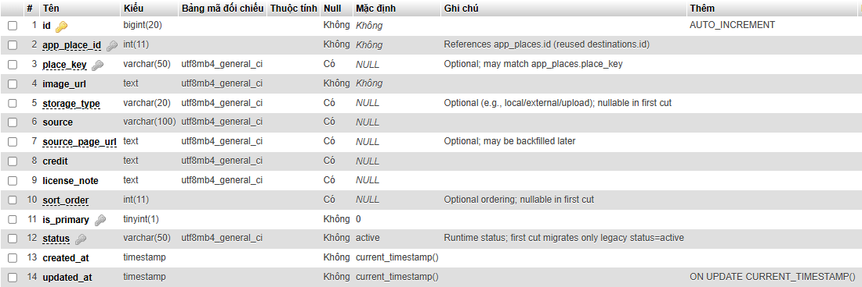
Hình 2.57. Hình ảnh địa điểm ứng dụng
Các trường chính:
Trường dữ liệu | Ý nghĩa
id | Khóa chính.
app_place_id | Mã địa điểm liên kết với bảng app_places.
place_key | Mã định danh địa điểm.
image_url | Đường dẫn hình ảnh.
storage_type | Kiểu lưu trữ ảnh.
source, source_page_url | Nguồn ảnh và trang nguồn.
credit, license_note | Thông tin ghi nhận nguồn và bản quyền.
sort_order, is_primary | Thứ tự hiển thị và đánh dấu ảnh chính.
status | Trạng thái ảnh.
created_at, updated_at | Thời điểm tạo và cập nhật.

Bảng này giúp hệ thống hiển thị nhiều ảnh cho mỗi địa điểm, đồng thời tách riêng dữ liệu hình ảnh khỏi dữ liệu mô tả địa điểm.
Destination_images — Hình ảnh địa điểm gốc
Bảng destination_images lưu hình ảnh liên kết với bảng destinations, phục vụ dữ liệu ảnh của hệ thống địa điểm gốc.
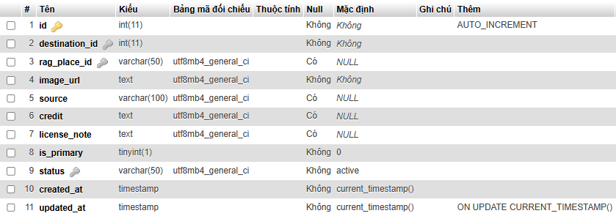
Hình 2.58. Hình ảnh địa điểm gốc
Các trường chính:
Trường dữ liệu | Ý nghĩa
id | Khóa chính.
destination_id | Mã địa điểm liên kết với bảng destinations.
rag_place_id | Mã địa điểm trong hệ thống RAG.
image_url | Đường dẫn ảnh.
source, credit, license_note | Nguồn ảnh, ghi nhận nguồn và ghi chú bản quyền.
is_primary | Xác định ảnh đại diện.
status | Trạng thái ảnh.
created_at, updated_at | Thời điểm tạo và cập nhật.

Bảng này có quan hệ một-nhiều với bảng destinations, nghĩa là một địa điểm có thể có nhiều hình ảnh.
Destination_image_candidates — Ảnh đề xuất cho địa điểm
Bảng destination_image_candidates dùng để lưu các ảnh ứng viên được thu thập hoặc đề xuất cho từng địa điểm. Các ảnh này có thể cần kiểm tra thủ công trước khi đưa vào sử dụng chính thức.

Hình 2.59. Ảnh đề xuất cho địa điểm
Các trường chính:
Trường dữ liệu | Ý nghĩa
id | Khóa chính.
destination_id, rag_place_id | Mã địa điểm liên kết.
place_name | Tên địa điểm.
image_url, source_page_url | Đường dẫn ảnh và trang nguồn.
source, credit, license_note | Thông tin nguồn và bản quyền.
image_order, is_primary | Thứ tự ảnh và đánh dấu ảnh chính.
batch_code, provider | Mã đợt xử lý và nguồn cung cấp ảnh.
confidence | Mức độ tin cậy.
need_human_check | Xác định ảnh có cần kiểm tra thủ công.
candidate_status | Trạng thái ảnh ứng viên.
ai_note, human_note | Ghi chú của AI và người kiểm duyệt.
created_at, updated_at | Thời điểm tạo và cập nhật.

Bảng này phù hợp với quy trình làm sạch dữ liệu hình ảnh, giúp đảm bảo ảnh địa điểm chính xác và có nguồn rõ ràng.
Favorites — Địa điểm yêu thích
Bảng favorites lưu các địa điểm mà người dùng đã đánh dấu yêu thích. Bảng này có khóa chính kết hợp từ user_id và destination_id, giúp tránh việc một người dùng lưu trùng cùng một địa điểm.
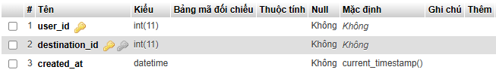
Hình 2.60. Địa điểm yêu thích
Các trường chính:
Trường dữ liệu | Ý nghĩa
user_id | Mã người dùng.
destination_id | Mã địa điểm được yêu thích.
created_at | Thời điểm thêm vào danh sách yêu thích.

Bảng này phục vụ chức năng lưu địa điểm yêu thích, giúp người dùng dễ dàng xem lại các điểm đến quan tâm khi lập kế hoạch du lịch.
Reviews — Đánh giá địa điểm
Bảng reviews lưu đánh giá của người dùng đối với các địa điểm trong hệ thống.
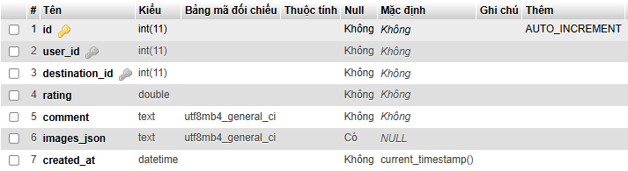
Hình 2.61. Đánh giá địa điểm
Các trường chính:
Trường dữ liệu | Ý nghĩa
id | Khóa chính.
user_id | Mã người dùng đánh giá.
destination_id | Mã địa điểm được đánh giá.
rating | Số điểm đánh giá.
comment | Nội dung nhận xét.
images_json | Danh sách ảnh đính kèm trong đánh giá.
created_at | Thời điểm tạo đánh giá.

Bảng này hỗ trợ chức năng đánh giá địa điểm, đồng thời cung cấp dữ liệu để tính điểm trung bình và số lượng đánh giá cho từng địa điểm.
Itineraries — Lịch trình du lịch
Bảng itineraries lưu thông tin tổng quan về lịch trình du lịch của người dùng. Mỗi lịch trình có thể gồm nhiều ngày và nhiều địa điểm khác nhau.
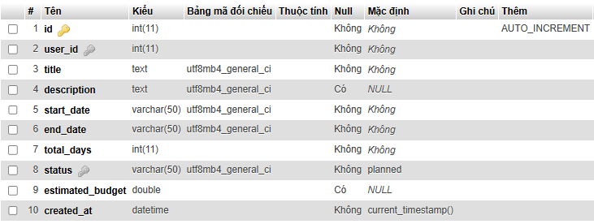
Hình 2.62. Lịch trình du lịch
Các trường chính:
Trường dữ liệu | Ý nghĩa
id | Khóa chính.
user_id | Mã người dùng tạo lịch trình.
title | Tiêu đề lịch trình.
description | Mô tả lịch trình.
start_date, end_date | Ngày bắt đầu và ngày kết thúc.
total_days | Tổng số ngày.
status | Trạng thái lịch trình.
estimated_budget | Ngân sách dự kiến.
created_at | Thời điểm tạo lịch trình.

Bảng này là bảng trung tâm của nhóm chức năng lập lịch trình, hỗ trợ người dùng lưu kế hoạch du lịch cá nhân.
Itinerary_days — Ngày trong lịch trình
Bảng itinerary_days lưu từng ngày cụ thể trong một lịch trình. Mỗi lịch trình có thể có nhiều ngày khác nhau.
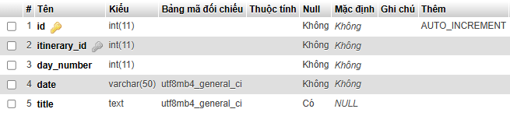
Hình 2.63. Ngày trong lịch trình
Các trường chính:
Trường dữ liệu | Ý nghĩa
id | Khóa chính.
itinerary_id | Mã lịch trình.
day_number | Số thứ tự ngày.
date | Ngày cụ thể.
title | Tiêu đề ngày trong lịch trình.

Bảng này có quan hệ một-nhiều với bảng itineraries, nghĩa là một lịch trình có thể gồm nhiều ngày.
Itinerary_items — Chi tiết địa điểm trong lịch trình
Bảng itinerary_items lưu các điểm đến cụ thể trong từng ngày của lịch trình.
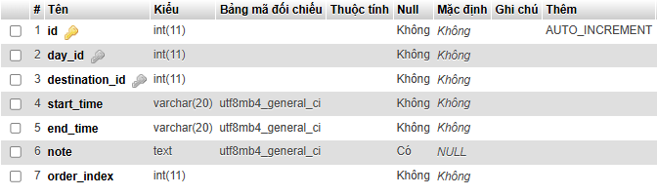
Hình 2.64. Chi tiết địa điểm trong lịch trình
Các trường chính:
Trường dữ liệu | Ý nghĩa
id | Khóa chính.
day_id | Mã ngày trong lịch trình.
destination_id | Mã địa điểm.
start_time, end_time | Thời gian bắt đầu và kết thúc tham quan.
note | Ghi chú cho địa điểm.
order_index | Thứ tự địa điểm trong ngày.

Bảng này giúp hệ thống sắp xếp các địa điểm theo từng ngày, từng khung giờ và thứ tự tham quan cụ thể.
Place_id_map — Ánh xạ mã địa điểm
Bảng place_id_map dùng để ánh xạ giữa các mã địa điểm trong các phiên bản dữ liệu khác nhau của hệ thống. Bảng này đặc biệt quan trọng khi hệ thống tái cấu trúc dữ liệu từ dữ liệu cũ sang dữ liệu mới.
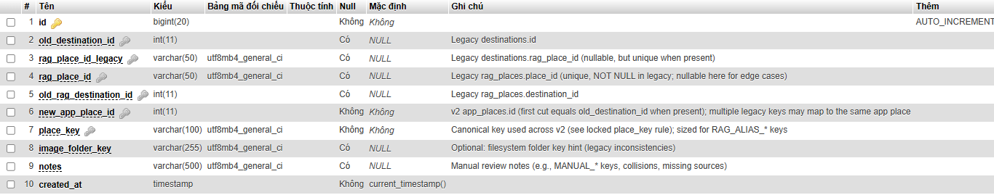
Hình 2.65. Ánh xạ mã địa điểm
Các trường chính:
Trường dữ liệu | Ý nghĩa
id | Khóa chính.
old_destination_id | Mã địa điểm cũ.
rag_place_id_legacy, rag_place_id | Mã RAG cũ và mã RAG mới.
old_rag_destination_id | Mã địa điểm RAG cũ.
new_app_place_id | Mã địa điểm mới trong bảng app_places.
place_key | Mã định danh ổn định của địa điểm.
image_folder_key | Mã thư mục ảnh.
notes | Ghi chú.
created_at | Thời điểm tạo.

Bảng này giúp hệ thống đảm bảo tính nhất quán dữ liệu khi đồng bộ giữa backend, dữ liệu địa điểm và module AI/RAG.
Rag_places — Địa điểm phục vụ RAG
Bảng rag_places lưu dữ liệu địa điểm được chuẩn hóa để phục vụ hệ thống RAG và chức năng gợi ý lịch trình bằng AI.
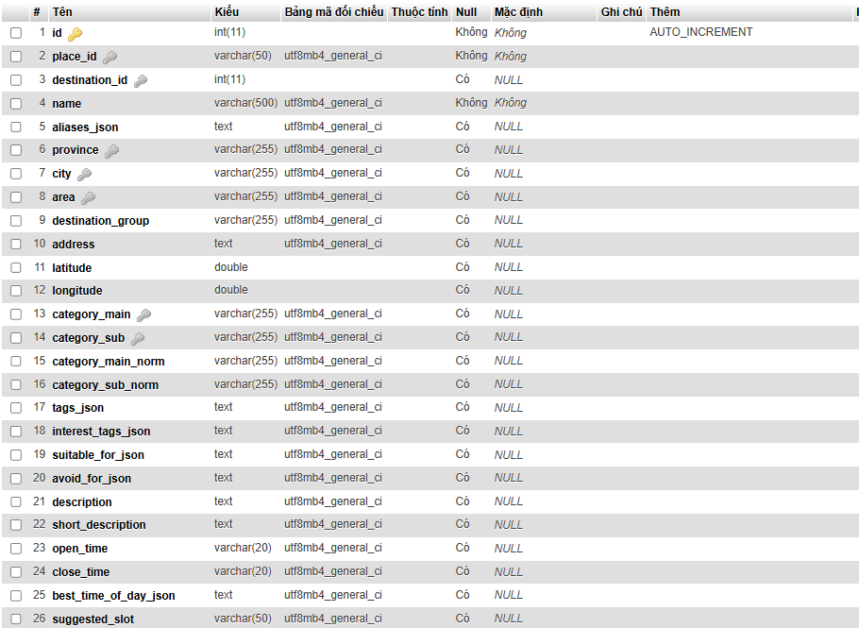
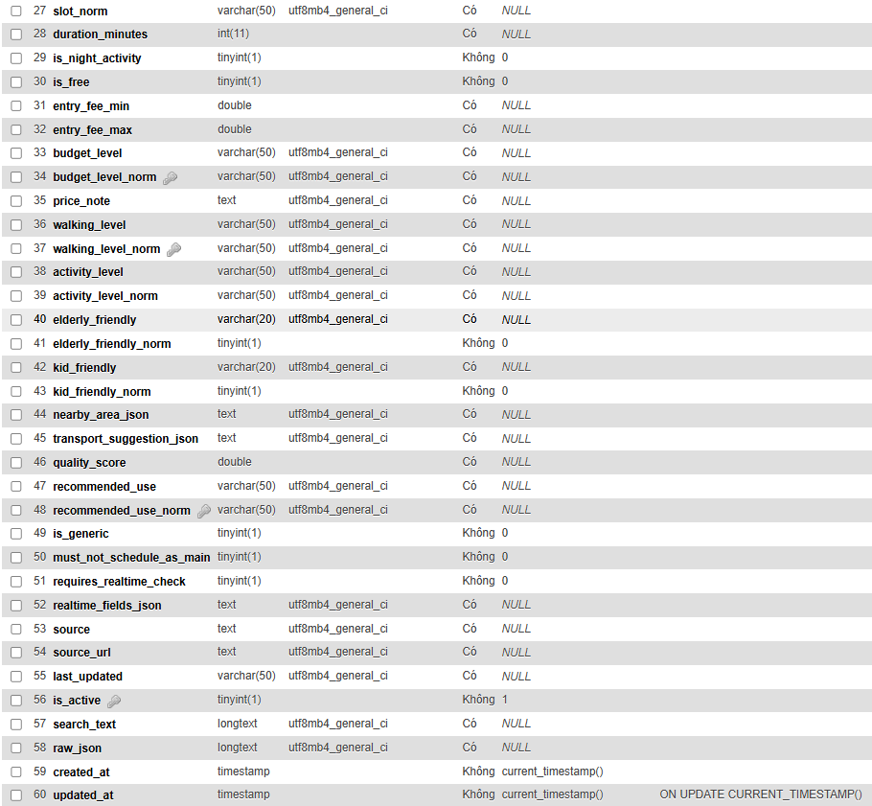
Hình 2.66. Địa điểm phục vụ RAG
Các trường chính:
Trường dữ liệu | Ý nghĩa
id | Khóa chính.
place_id, destination_id | Mã địa điểm RAG và mã địa điểm liên kết.
name, aliases_json | Tên địa điểm và các tên gọi khác.
province, city, area, destination_group | Thông tin khu vực và nhóm điểm đến.
address, latitude, longitude | Địa chỉ và tọa độ.
category_main, category_sub | Phân loại chính và phụ.
tags_json, interest_tags_json | Thẻ mô tả và thẻ sở thích.
suitable_for_json, avoid_for_json | Nhóm phù hợp và nhóm nên hạn chế.
description, short_description | Mô tả địa điểm.
open_time, close_time | Thời gian hoạt động.
duration_minutes, is_night_activity | Thời lượng tham quan và hoạt động buổi tối.
is_free, entry_fee_min, entry_fee_max | Thông tin chi phí.
budget_level_norm, walking_level_norm, activity_level_norm | Các mức chuẩn hóa phục vụ AI.
elderly_friendly, kid_friendly | Mức độ phù hợp với người lớn tuổi và trẻ em.
recommended_use_norm | Vai trò đề xuất trong lịch trình.
quality_score, is_active | Điểm chất lượng dữ liệu và trạng thái hoạt động.
created_at, updated_at | Thời điểm tạo và cập nhật.

Bảng này cung cấp dữ liệu có cấu trúc cho AI xử lý, giúp hệ thống đưa ra gợi ý lịch trình phù hợp với nhu cầu, ngân sách, thời gian và đặc điểm người dùng.
Rag_knowledge_base — Kho tri thức RAG
Bảng rag_knowledge_base lưu các đoạn tri thức chi tiết về địa điểm, dùng để hỗ trợ AI trả lời và gợi ý lịch trình.
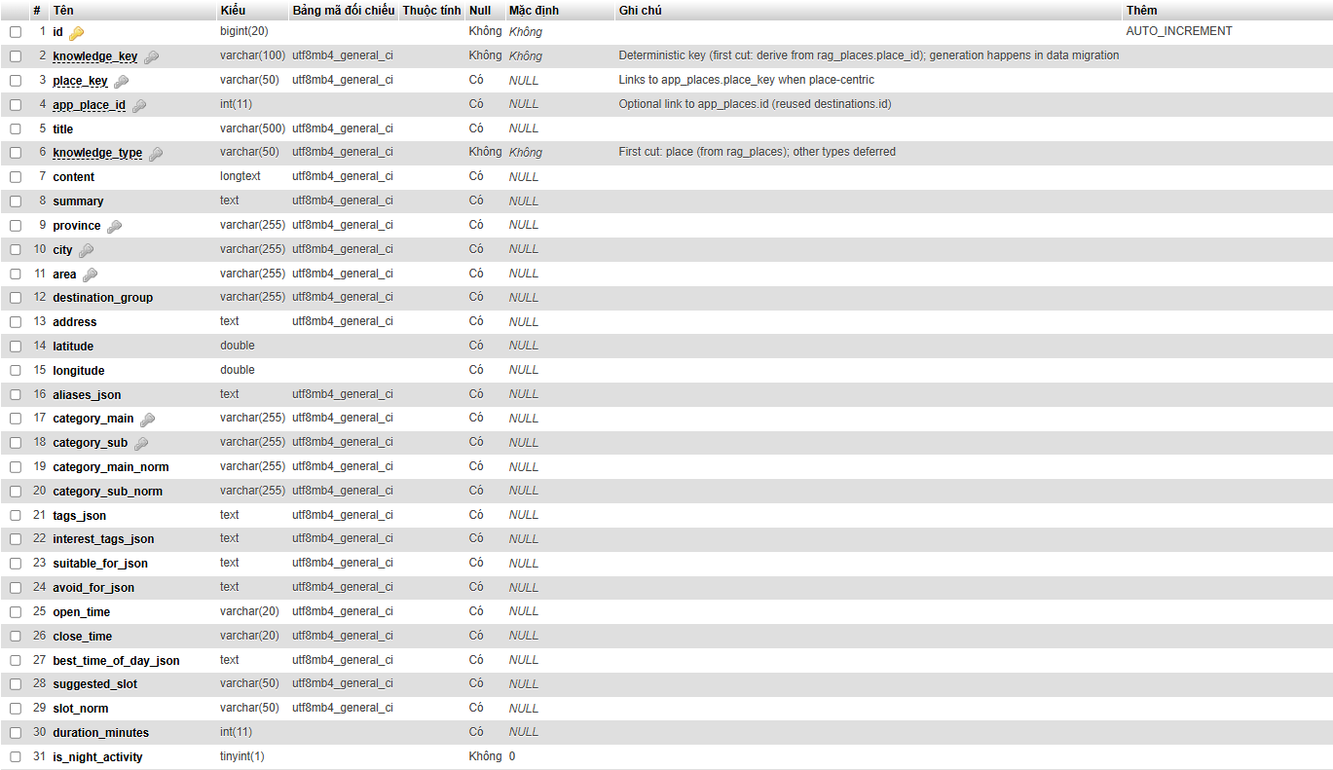
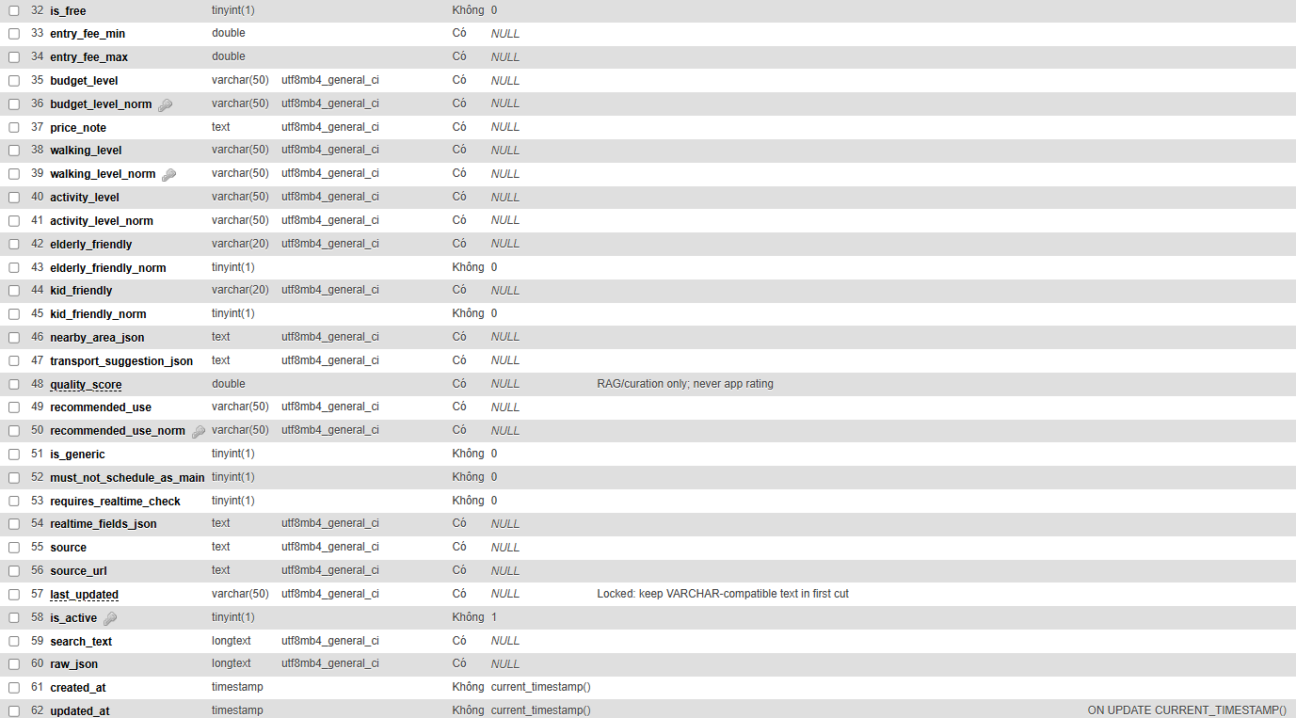
Hình 2.67. Kho tri thức RAG
Các trường chính:
Trường dữ liệu | Ý nghĩa
id | Khóa chính.
knowledge_key | Mã tri thức duy nhất.
place_key, app_place_id | Mã địa điểm và mã địa điểm ứng dụng.
title, knowledge_type | Tiêu đề và loại tri thức.
content, summary | Nội dung chi tiết và tóm tắt.
province, city, area, destination_group | Thông tin khu vực.
address, latitude, longitude | Địa chỉ và tọa độ.
aliases_json | Danh sách tên gọi khác.
category_main, category_sub | Phân loại địa điểm.
tags_json, interest_tags_json | Thẻ mô tả và thẻ sở thích.
suitable_for_json, avoid_for_json | Nhóm phù hợp hoặc không phù hợp.
open_time, close_time | Thời gian hoạt động.
duration_minutes, is_free | Thời gian tham quan đề xuất và trạng thái miễn phí.
entry_fee_min, entry_fee_max | Khoảng chi phí.
budget_level_norm, walking_level_norm, activity_level_norm | Các mức chuẩn hóa hỗ trợ truy xuất và gợi ý.
is_active | Trạng thái sử dụng.
created_at, updated_at | Thời điểm tạo và cập nhật.

Bảng này giúp hệ thống AI có nguồn dữ liệu riêng để truy xuất ngữ cảnh, từ đó đưa ra câu trả lời và đề xuất lịch trình chính xác hơn.
Priority_place_tiers — Xếp hạng ưu tiên địa điểm
Bảng priority_place_tiers lưu mức độ ưu tiên của một số địa điểm trong hệ thống.
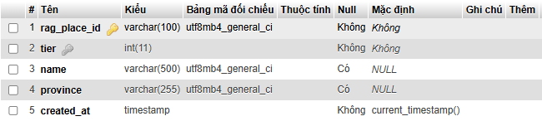
Hình 2.68. Xếp hạng ưu tiên địa điểm
Các trường chính:
Trường dữ liệu | Ý nghĩa
rag_place_id | Mã địa điểm RAG, đồng thời là khóa chính.
tier | Mức ưu tiên.
name | Tên địa điểm.
province | Tỉnh/thành phố.
created_at | Thời điểm tạo.

Bảng này có thể được sử dụng khi hệ thống cần ưu tiên một số địa điểm nổi bật trong quá trình gợi ý lịch trình.
Mối quan hệ giữa các bảng
Các bảng trong cơ sở dữ liệu có mối quan hệ với nhau nhằm đảm bảo tính toàn vẹn dữ liệu và hỗ trợ truy vấn hiệu quả.
- Một người dùng có thể tạo nhiều lịch trình.
- Một lịch trình có thể có nhiều ngày.
- Một ngày trong lịch trình có thể có nhiều địa điểm tham quan.
- Một địa điểm có thể xuất hiện trong nhiều lịch trình khác nhau.
- Một người dùng có thể lưu nhiều địa điểm yêu thích.
- Một địa điểm có thể được nhiều người dùng yêu thích.
- Một người dùng có thể đánh giá nhiều địa điểm.
- Một địa điểm có thể có nhiều đánh giá.
- Một địa điểm có thể có nhiều hình ảnh.
- Một địa điểm trong app_places có thể liên kết với nhiều ảnh trong place_images.
- Một địa điểm trong destinations có thể liên kết với nhiều ảnh trong destination_images.
- Bảng place_id_map đóng vai trò ánh xạ giữa dữ liệu địa điểm cũ, dữ liệu địa điểm mới và dữ liệu phục vụ RAG.
- Bảng rag_knowledge_base và rag_places cung cấp dữ liệu nền cho module AI gợi ý lịch trình.
Nhìn chung, mô hình cơ sở dữ liệu của hệ thống UNUtrip được thiết kế theo hướng phục vụ đồng thời hai nhóm chức năng chính: nhóm chức năng ứng dụng du lịch cho người dùng và nhóm chức năng AI hỗ trợ gợi ý lịch trình. Việc tách riêng các bảng địa điểm, hình ảnh, lịch trình, đánh giá và kho tri thức giúp hệ thống dễ quản lý, dễ mở rộng và thuận tiện trong quá trình phát triển các chức năng nâng cao sau này.

2.12. Phân tích Dashboard Admin và giám sát RAG AI
Ngoài các chức năng dành cho người dùng trên ứng dụng Android, hệ thống UNU Trip còn có Dashboard Admin được triển khai ở phía Backend Server. Đây là giao diện quản trị trên nền web, phục vụ việc theo dõi dữ liệu và kiểm tra trạng thái vận hành của hệ thống. Dashboard Admin không phải là một màn hình trong ứng dụng Android, mà là một thành phần hỗ trợ quản trị và demo kỹ thuật thông qua trình duyệt.
Trong dashboard, quản trị viên có thể truy cập các nhóm chức năng như Dashboard tổng quan, Người dùng, Địa điểm, Hệ thống và RAG AI. Các chức năng quản trị dữ liệu giúp theo dõi thông tin người dùng, dữ liệu địa điểm du lịch và trạng thái chung của hệ thống. Riêng mục RAG AI có vai trò quan trọng vì cho phép giám sát phân hệ FastAPI RAG, là thành phần phục vụ chatbot và gợi ý lịch trình bằng AI/RAG.
Cần phân biệt rõ rằng RAG AI Dashboard không phải là chức năng huấn luyện mô hình AI. Theo phạm vi mã nguồn khảo sát, đây là màn hình giám sát và vận hành, hỗ trợ quản trị viên kiểm tra tình trạng sẵn sàng của RAG, runtime mode, self-test, metrics, log AI, chất lượng dữ liệu và một số thao tác vận hành như debug query, reload place store hoặc clear cache.

2.12.1. Tổng quan chức năng Dashboard Admin
Nhóm chức năng | Vai trò trong hệ thống
Dashboard tổng quan | Hiển thị thông tin tổng hợp giúp quản trị viên nắm trạng thái chung của hệ thống.
Người dùng | Theo dõi và quản lý dữ liệu người dùng ở phía server nếu chức năng được cấu hình đầy đủ.
Địa điểm | Theo dõi và quản lý dữ liệu địa điểm du lịch phục vụ ứng dụng Android.
Hệ thống | Theo dõi tình trạng vận hành của một số thành phần backend.
RAG AI | Giám sát và vận hành FastAPI RAG, bao gồm readiness, self-test, metrics, log, data quality và debug query.

Bảng 2.16. Các nhóm chức năng chính của Dashboard Admin

2.12.2. Quy trình quản trị viên giám sát hệ thống RAG AI
Quy trình giám sát RAG AI mô tả cách quản trị viên theo dõi trạng thái hoạt động của phân hệ AI/RAG thông qua dashboard admin. Quy trình này giúp phát hiện sớm các lỗi như RAG service không phản hồi, cấu hình URL sai, runtime chưa bật Gemini, dữ liệu truy xuất chưa sẵn sàng hoặc log AI có tỷ lệ fallback cao.
Bước 1: Quản trị viên truy cập Dashboard Admin bằng trình duyệt.
Bước 2: Quản trị viên chọn mục RAG AI trên thanh điều hướng.
Bước 3: Dashboard gửi yêu cầu đến Backend Admin để lấy thông tin trạng thái RAG.
Bước 4: Backend Node.js gọi các API nội bộ của FastAPI RAG như system overview, rag status, self-test, metrics và data quality.
Bước 5: FastAPI RAG trả về dữ liệu trạng thái, runtime mode, readiness, metrics hoặc thông tin lỗi.
Bước 6: Dashboard tổng hợp dữ liệu và hiển thị trạng thái hoạt động, runtime mode, thông tin cấu hình Gemini nếu có, metrics, log và các chỉ báo liên quan.
Bước 7: Quản trị viên có thể chạy debug query để kiểm tra câu trả lời RAG, reload place store để nạp lại dữ liệu địa điểm hoặc clear cache để làm sạch bộ nhớ đệm phản hồi.
Bước 8: Nếu FastAPI RAG không phản hồi hoặc xảy ra lỗi kết nối, dashboard hiển thị cảnh báo để quản trị viên nhận biết và xử lý.
Lane đề xuất cho BPMN: Quản trị viên - Trình duyệt Dashboard Admin - Backend Node.js Admin - FastAPI RAG Service.
Hình 2.38. Quy trình nghiệp vụ quản trị viên giám sát RAG AI

2.12.3. Yêu cầu chức năng quản trị bổ sung
Mã yêu cầu | Tên chức năng | Mô tả chi tiết
FR-ADMIN01 | Truy cập Dashboard Admin | Cho phép quản trị viên truy cập giao diện quản trị hệ thống thông qua trình duyệt.
FR-ADMIN02 | Quản lý người dùng | Cho phép quản trị viên theo dõi và quản lý dữ liệu người dùng trong hệ thống.
FR-ADMIN03 | Quản lý địa điểm du lịch | Cho phép quản trị viên theo dõi và quản lý dữ liệu địa điểm phục vụ ứng dụng Android.
FR-ADMIN04 | Giám sát hệ thống | Cho phép quản trị viên theo dõi trạng thái vận hành của các thành phần backend.
FR-ADMIN05 | Giám sát RAG AI | Cho phép quản trị viên theo dõi trạng thái FastAPI RAG, self-test, metrics, log AI và data quality.
FR-ADMIN06 | Debug truy vấn RAG AI | Cho phép quản trị viên gửi câu hỏi thử nghiệm để kiểm tra phản hồi của pipeline RAG.
FR-ADMIN07 | Thao tác vận hành RAG AI | Cho phép quản trị viên thực hiện reload place store hoặc clear cache khi cần kiểm tra vận hành.

Bảng 2.17. Yêu cầu chức năng quản trị bổ sung

2.12.4. Đặc tả Use Case giám sát hệ thống RAG AI
Mục | Nội dung
Tên Use Case | Giám sát hệ thống RAG AI
Mô tả | Cho phép quản trị viên truy cập Dashboard Admin để theo dõi trạng thái hoạt động của phân hệ FastAPI RAG phục vụ chatbot và gợi ý lịch trình du lịch.
Tác nhân chính | Quản trị viên
Tác nhân phụ | Backend Admin Dashboard, FastAPI RAG Service
Điều kiện tiên quyết | Backend Admin Dashboard đang hoạt động; quản trị viên truy cập được giao diện quản trị; FastAPI RAG Service được cấu hình để backend có thể gọi tới.
Luồng chính | 1. Quản trị viên truy cập Dashboard Admin. 2. Quản trị viên chọn mục RAG AI. 3. Dashboard gửi yêu cầu lấy trạng thái RAG AI. 4. Backend gọi các API trạng thái/self-test/metrics của FastAPI RAG. 5. FastAPI RAG trả kết quả. 6. Dashboard hiển thị readiness, runtime mode, metrics, logs và các thông tin liên quan.
Luồng thay thế | FastAPI RAG không phản hồi; cấu hình RAG URL sai; request timeout; dữ liệu trạng thái không hợp lệ; một số panel hiển thị N/A hoặc cảnh báo lỗi.
Dữ liệu liên quan | Trạng thái FastAPI RAG, runtime mode, Gemini configuration, self-test result, metrics, log AI, data quality, cache, place store.
Hậu điều kiện | Quản trị viên xem được trạng thái phân hệ AI/RAG và có thể xác định tình trạng hoạt động của hệ thống.
Biểu đồ liên quan | Use Case phân rã tác nhân quản trị viên, biểu đồ trình tự giám sát RAG AI, biểu đồ hoạt động giám sát RAG AI.

Bảng 2.18. Đặc tả chức năng giám sát hệ thống RAG AI

2.12.5. Đặc tả Use Case debug truy vấn RAG AI
Mục | Nội dung
Tên Use Case | Debug truy vấn RAG AI
Mô tả | Cho phép quản trị viên nhập một câu hỏi thử nghiệm để kiểm tra quá trình xử lý của pipeline RAG và xem kết quả phản hồi.
Tác nhân chính | Quản trị viên
Tác nhân phụ | Backend Admin Dashboard, FastAPI RAG Service
Điều kiện tiên quyết | Dashboard Admin và FastAPI RAG Service hoạt động; quản trị viên truy cập được mục RAG AI.
Luồng chính | 1. Quản trị viên mở mục RAG AI. 2. Nhập câu hỏi thử nghiệm vào ô Debug Query. 3. Dashboard gửi request đến backend admin. 4. Backend chuyển tiếp yêu cầu sang FastAPI RAG. 5. RAG xử lý truy vấn và trả answer, places hoặc raw JSON. 6. Dashboard hiển thị kết quả để quản trị viên kiểm tra.
Luồng thay thế | Câu hỏi rỗng; RAG service không phản hồi; timeout; kết quả trả về không đúng cấu trúc; dashboard hiển thị thông báo lỗi.
Dữ liệu liên quan | Nội dung truy vấn, answer, danh sách địa điểm liên quan, raw JSON, logs.
Hậu điều kiện | Quản trị viên kiểm tra được phản hồi của pipeline RAG và có cơ sở đánh giá tình trạng xử lý AI/RAG.
Biểu đồ liên quan | Biểu đồ trình tự debug truy vấn RAG AI, biểu đồ hoạt động debug RAG AI.

Bảng 2.19. Đặc tả chức năng debug truy vấn RAG AI

2.12.6. Biểu đồ trình tự và hoạt động cho RAG AI Dashboard
Biểu đồ trình tự giám sát RAG AI có thể mô tả như sau: Quản trị viên mở /admin/rag-ai, trình duyệt gửi request đến Node Admin Dashboard, Node gọi FastAPI RAG để lấy overview, status, self-test, metrics và data quality, FastAPI RAG trả JSON trạng thái, Node tổng hợp dữ liệu và render lại giao diện HTML cho trình duyệt.
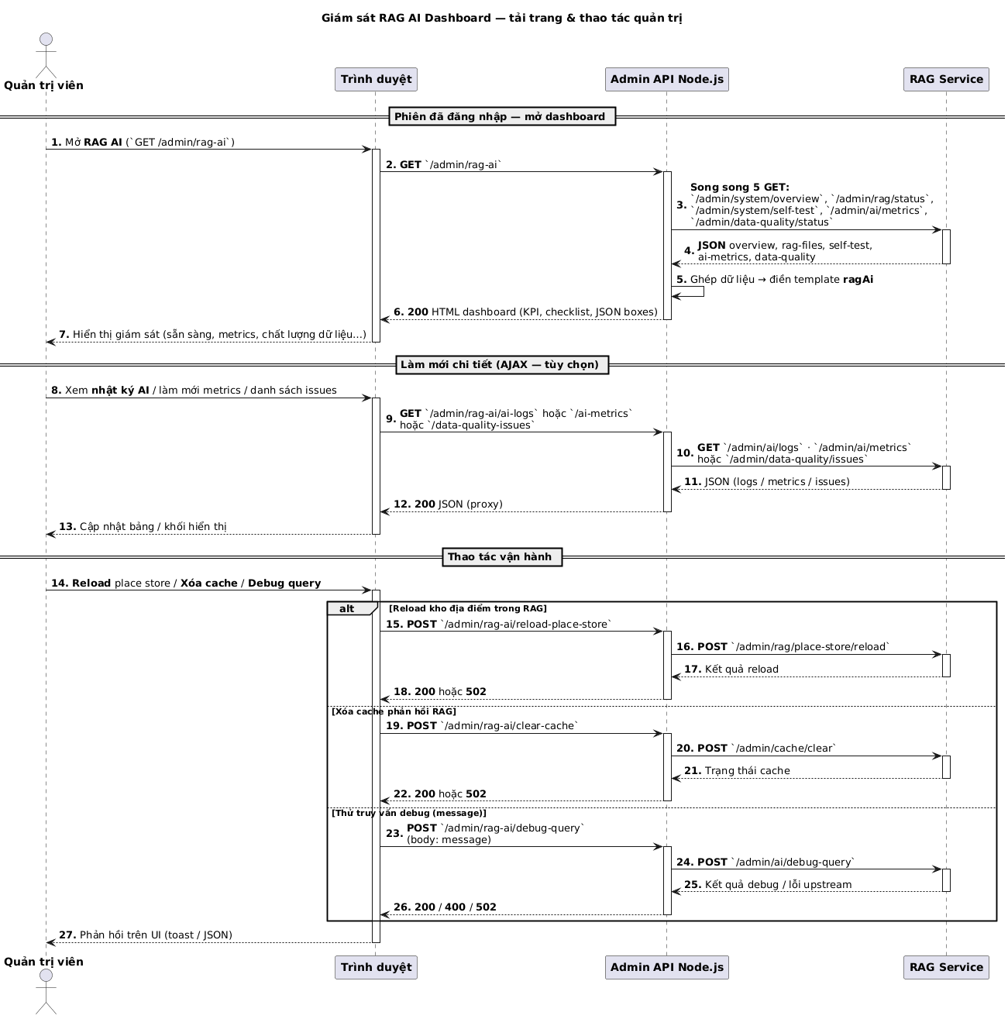
Hình 2.39. Biểu đồ trình tự giám sát RAG AI Dashboard
Biểu đồ hoạt động giám sát RAG AI bắt đầu từ thao tác quản trị viên chọn mục RAG AI. Hệ thống kiểm tra kết nối đến FastAPI RAG. Nếu kết nối thành công, dashboard hiển thị readiness, runtime mode, metrics, logs và data quality. Nếu kết nối lỗi, hệ thống hiển thị cảnh báo hoặc trạng thái không sẵn sàng. Quản trị viên có thể tiếp tục debug query, reload place store hoặc clear cache để hỗ trợ kiểm tra lỗi.
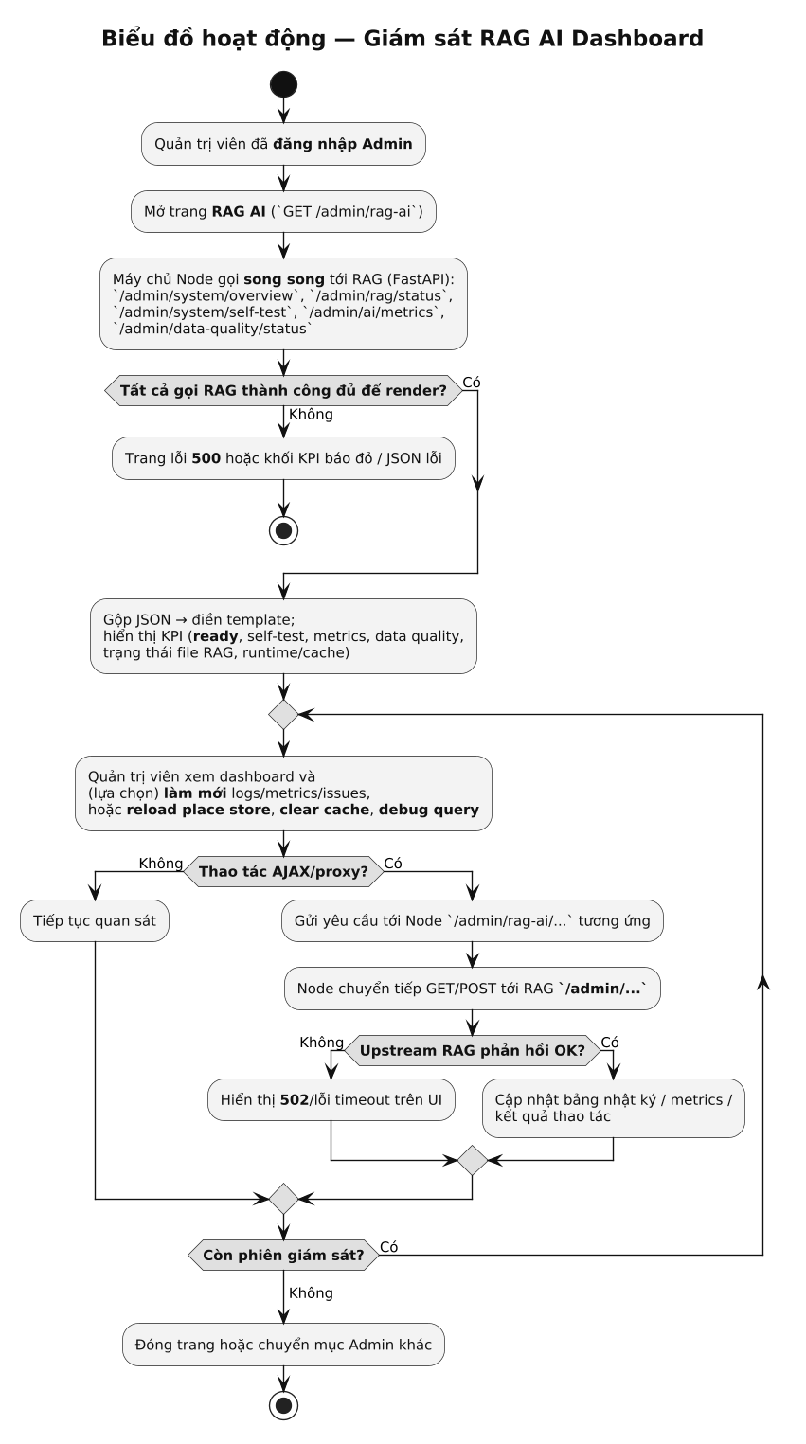
Hình 2.40. Biểu đồ hoạt động giám sát RAG AI Dashboard

2.12.7. Nhận xét về vai trò của Dashboard Admin
Dashboard Admin giúp hệ thống có khả năng theo dõi và vận hành tốt hơn trong giai đoạn phát triển, kiểm thử và demo. Đối với đề tài tích hợp AI/RAG, việc có một màn hình riêng để giám sát FastAPI RAG là điểm mạnh vì giúp kiểm tra trực quan trạng thái của phân hệ AI, thay vì chỉ dựa vào log dòng lệnh hoặc Postman.
Tuy nhiên, khi trình bày báo cáo cần viết đúng phạm vi chức năng. Dashboard RAG AI hỗ trợ giám sát và vận hành như self-test, metrics, logs, debug query, reload store và clear cache; không nên mô tả là chức năng huấn luyện mô hình AI nếu trong mã nguồn không có chức năng train hoặc fine-tune model. Khi triển khai thực tế, dashboard admin cũng cần được bảo vệ bằng cấu hình xác thực đầy đủ, mật khẩu mạnh và giới hạn quyền truy cập.

2.13. Nhận xét cuối chương
Chương 2 đã trình bày quá trình khảo sát hiện trạng và phân tích hệ thống cho đề tài xây dựng ứng dụng du lịch thông minh trên nền tảng Android tích hợp trí tuệ nhân tạo. Nội dung chương đã làm rõ nhu cầu sử dụng ứng dụng du lịch, các khó khăn khi lập kế hoạch thủ công, yêu cầu đặt ra đối với hệ thống, các quy trình nghiệp vụ chính, yêu cầu chức năng, yêu cầu phi chức năng và các tác nhân tham gia hệ thống.
Bên cạnh đó, chương này cũng phân tích kiến trúc tổng quan của hệ thống gồm Android client, Backend Server Node.js/Express, cơ sở dữ liệu MySQL, dịch vụ FastAPI RAG, bản đồ OSMDroid và thời tiết Open-Meteo. Các nội dung như Use Case, đặc tả Use Case, biểu đồ trình tự, biểu đồ hoạt động, biểu đồ lớp và mô hình cơ sở dữ liệu là cơ sở quan trọng để triển khai Chương 3 về thiết kế hệ thống.

